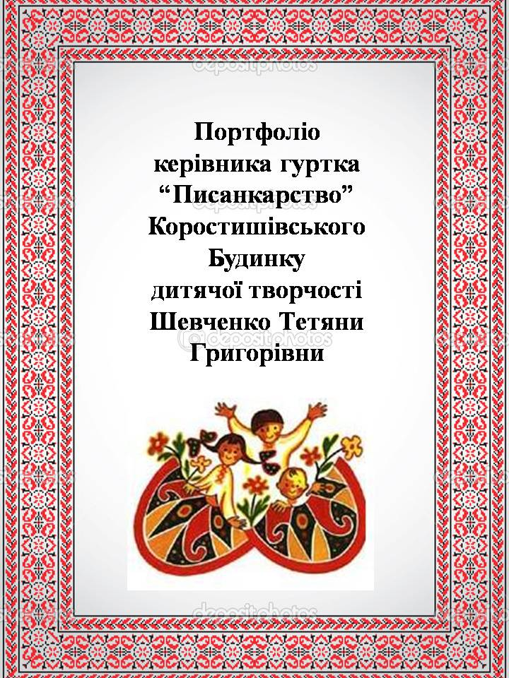

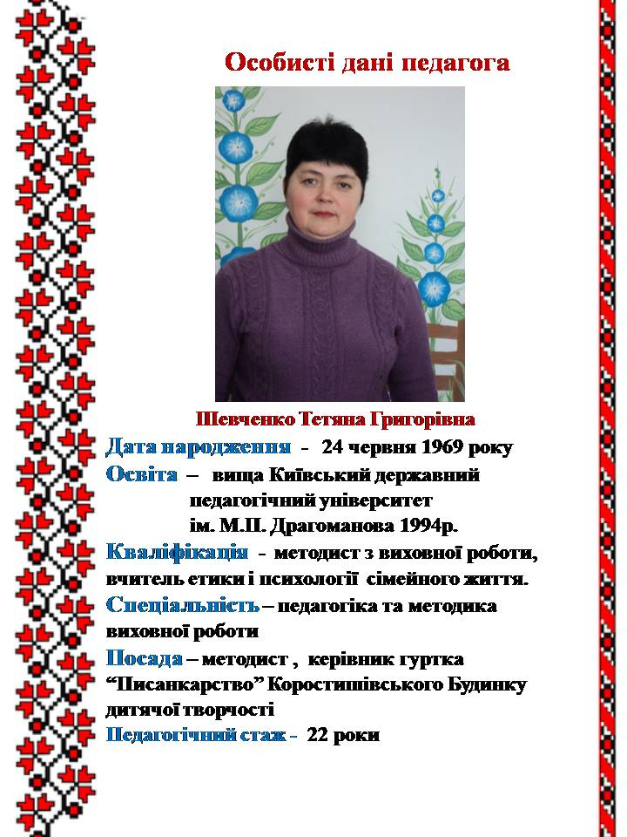

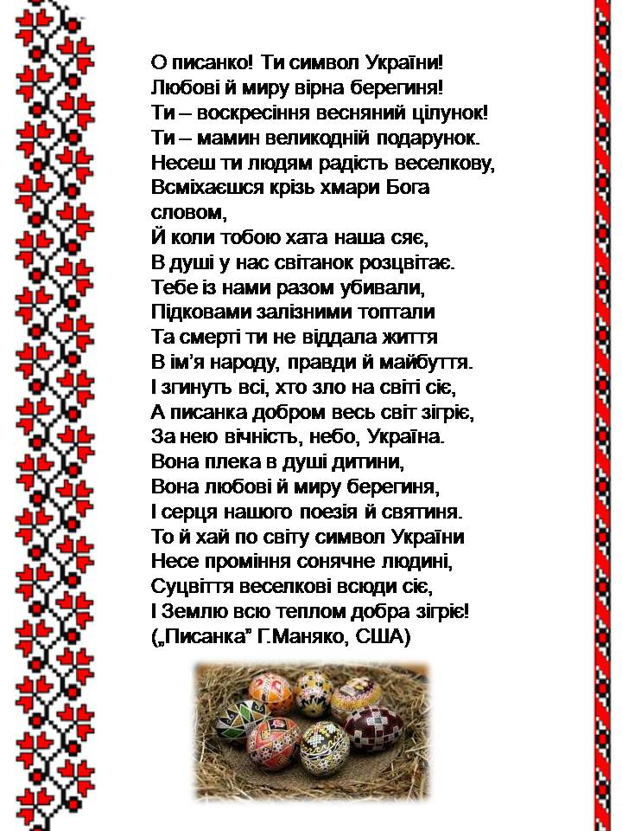

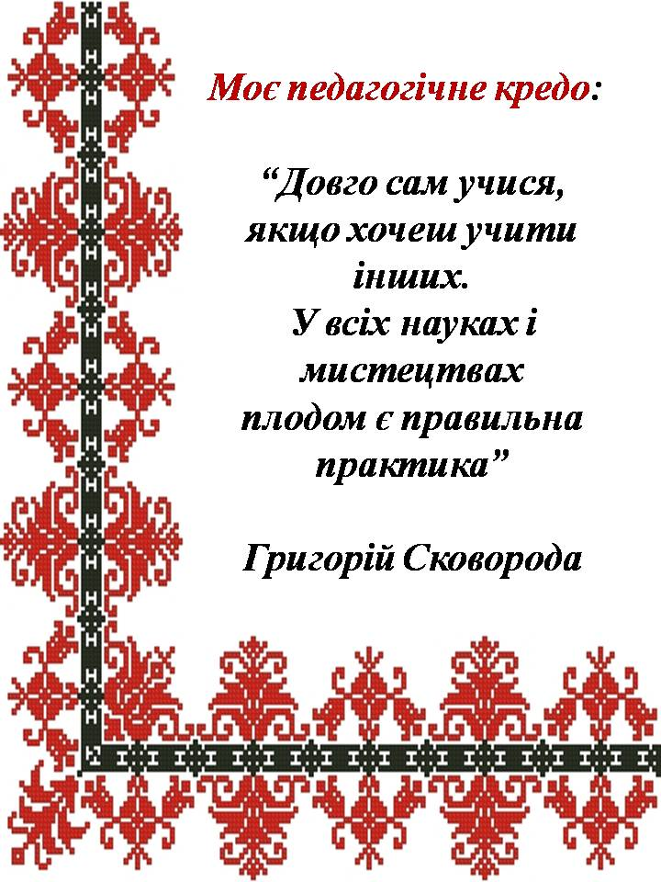

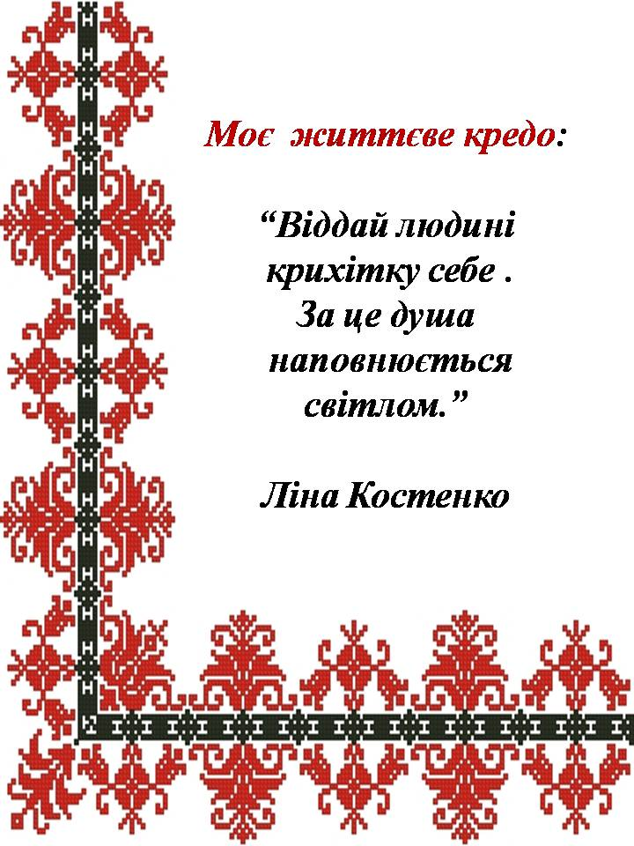

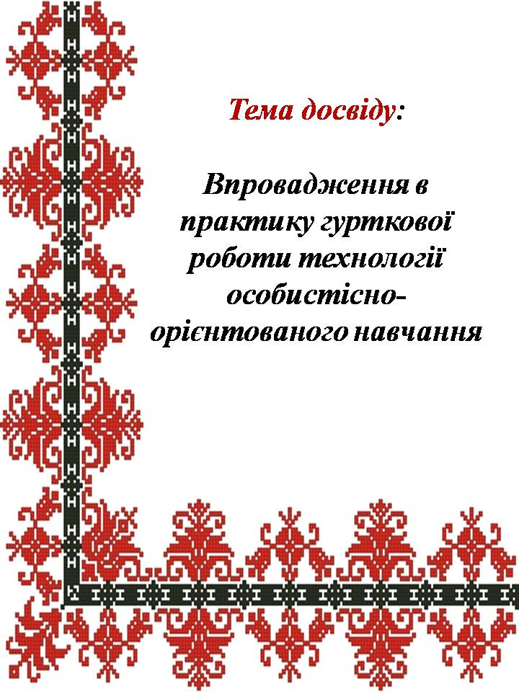

**Відділ освіти Коростишівської райдержадміністрації**

**Коростишівський Будинок дитячої творчості**

**Впровадження в практику гурткової роботи технології особистісно-орієнтованого навчання**

**Підготувала:**

**керівник гуртка «Писанкарство»**

**Коростишівського Будинку дитячої творчості**

**Шевченко Тетяна Григорівна**

**м. Коростишів 2015р.**

**Зміст**

Вступ

1. Основні засади особистісно-орієнтованого навчання.
   1. Цілі та завдання особистісно-орієнтованого навчання.
   2. Технологій особистісно-орієнтованого підходу в освіті
2. Особливості особистісно-орієнтованого уроку
   1. Технологічні етапи особистісно-орієнтованого уроку
   2. Основні відмінності між традиційним і особистісно-орієнтованим уроком
   3. Критерії ефективності проведення особистісно – орієнтованого уроку
3. Методи та прийоми, якія використовую на заняттях

Висновок

Список використаних джерел

**Вступ**

Одним із стратегічних завдань реформування освіти в Україні згідно з державною національною програмою “Освіта” є формування освіченої, творчої особистості, становлення її фізичного і морального здоров’я. Роз’яснення цього завдання передбачає психолого-педагогічне обґрунтування змісту і методів навчально-виховного процесу, спрямованого саме на розвиток особистості учнів.

Педагоги і психологи все помітніше усвідомлюють гостру потребу у створенні та реалізації особистісного підходу до учнів як одного з принципів організації навчально-виховної роботи, що обґрунтовується сучасною психологією і педагогікою. Такий підхід має сприяти більш цілеспрямованому, гармонійному розвиткові особистості школяра як громадянина і творчого, професійно діючого працівника.

Існує тільки один спосіб реалізувати особистісний підхід у навчанні – зробити навчання сферою самоствердження особистості.

Будь-які педагогічні успіхи зумовлені актуалізацією власних сил особистості вчителя та учня.

Особистісно орієноване навчання – це таке навчання. Центром якого є особистість дитини, її самобутність, самоцінність: об’єктивний досвід кожного спочатку розкивається, а потім узгоджується зі змістом освіти (І.С. Якиманська).

Робота над темою впровадження в практику організації гурткових занять технології особистісно-орієнтованого навчання зумовлена необхідністю виховання і розвитку особистості школяра. Ми бачимо, що у дітей низький рівень мотивації до навчання. Вони часто безініціативні, безвідповідальні за власну роботу на уроці, що не сприяє формуванню їх ціннісного ставлення до знань. Це є наслідком того, що учні не вміють самостійно ставити цілі та їх досягати. Адже вони привчені діяти за прямою настановою вчителя, адже останній не залучає їх до визначення навчальних цілей уроку, його проектування. Учень не виступає співавтором, співтворцем уроку. Низький рівень діалогізації навчального процесу, співпраці вчителя й учнів позначається на розвитку ціннісно-смислової сфери діяльності учнів, сформованості їх ключових та предметних компетентностей.

Ще одним проблемним моментом в організації гурткових занять є те, що в межах однієї навчальної групи займаються діти різних вікових категорій, які мають різний рівень знань, умінь і навичок, різні вікові особливості та індивідуальні характери , різні здібності і інтереси. І завдання педагога – позашкільника полягає в тому, щоб згуртувати даний колектив навколо спільного захоплення, створити комфортні умови для навчання і творчості,зробити так ,щоб кожен вихованець знайшов своє місце в новому колективі і відчував свою значимість. Це й зумовлює потребу оновлення повчально-виховного процесу, зокрема впровадження технології особистісно орієнтованого уроку, автором якої виступає С. Подмазін.

**Об'єктом дослідження** даної роботи є особистісно-орієнтоване навчання.

**Предметом дослідження** виступає теорія і практика організації особистісно-орієнтованого підходу в організації навчально виховного процесу в гуртку «Писанкарства».

Гіпотеза - особистісно-орієнтований підхід у процесі навчання буде ефективним, якщо:

- Буде виявлений і використаний суб'єктний досвід учнів;

- Будуть створені умови для здійснення диференціації навчання;

- Буде здійснений педагогічний аналіз і оцінка процесуальної сторони роботи учня поряд з результативною через виявлення індивідуальних здібностейнавчальної роботи як стійких особистісних утворень;

- Спілкування вчителя і учня буде мати діалогічний характер, являти собою обмін досвідом пізнання та творчості при відсутності жорсткого і прямогоуправління пізнавальною діяльністю учнів;

- У процес навчання будуть включені всі суб'єкти освіти;

- Буде здійснюватися систематичне розвиток в учнів умінь рефлексувати свою діяльність.

Мета дослідження - виявити особливості особистісно-орієнтованого підходу в теорії і реалізація його в практиці.

**Завдання**

1. Зібрати та систематизувати науково-методичний матеріал щодо технології особистісно орієнтованого уроку

2. Ознайомитися з досвідом колег, які застосовують дану технологію, апробувати, адаптувати та впровадити її в практику роботи.

3. Узагальнити власний досвід застосування даної технології.

1. **Основні засади особистісно-орієнтованого навчання**
   1. **Цілі та завдання особистісно-орієнтованого навчання**

“Завдання школи - побачити в кожному вихованцеві “живинку”, корінь, що живить його духовні сили ” , - писав В.О. Сухомлинський

Сьогодні перед освітою стоїть завдання підготовки учнів, які вміють творчо мислити, зіставляти та аналізувати факти, аргументовано захищати власну точку зору, мають достатню теоретичну підготовку, вміють реалізувати її на практиці.

Цілі особистісно-орієнтованого навчання: визначити життєвий досвід кожного учня, пізнавальні здібності, рівень інтелекту, інтереси, які спочатку треба розкрити, а потім розвинути в навчальному процесі; формувати позитивну мотивацію до пізнавальної діяльності, потребу в самопізнанні, самореалізації та самовдосконаленні школярів; озброїти учнів механізмами адаптації, саморегуляції, самозахисту, самовиховання, необхідних для сучасної людини.

Основні завдання особистісно-орієнтованого навчання: розвинути індивідуальні позитивні здібності кожного школяра; максимально виявити і використати індивідуальний досвід учня; допомогти дитині пізнати себе, самовизначитися та само-реалізуватися; сформувати культуру життєдіяльності, навчити правильно визначати лінії поведінки.

Основні ознаки особистісно-орієнтованого навчання: стимулювання розвитку, саморозвитку і відповідальності учнів; зосередження на потребах дитини; гуманізація навчального спілкування; співпраця, співтворчість учня і вчителя; переважання навчального діалогу; турбота про фізичне та емоційне здоров'я; пристосування методики до можливостей учнів.

Учень — суб'єкт навчання Принцип «розвивальної допомоги» Принцип «свобода вміння».

Три правила закладені в основі нової технології уроку. Перший: «Урок – це відкриття істини, пошук та розуміння її в спільній співпраці учителя та учня». Другий: «Урок є частиною життя дитини». Третій: «Людина на уроці завжди залишається найвищою цінністю, будучи у ролі цілі, та ніколи не виступатиме в ролі засобу».

* 1. **Технології особистісно-орієнтованого підходу в освіті**

Поняття «технологія» походить від грецьких слів «техно» - [мистецтво](http://ua-referat.com/%D0%9C%D0%B8%D1%81%D1%82%D0%B5%D1%86%D1%82%D0%B2%D0%BE), майстерність і «логос» - вчення, і перекладається як вчення про майстерність.

[Педагогічні](http://ua-referat.com/%D0%9F%D0%B5%D0%B4%D0%B0%D0%B3%D0%BE%D0%B3%D1%96%D0%BA%D0%B0) технології, якщо правильно їх використовувати, гарантують досягнення того мінімуму, який визначається державними [стандартами](http://ua-referat.com/%D0%A1%D1%82%D0%B0%D0%BD%D0%B4%D0%B0%D1%80%D1%82) в освіті.

У науковій літературі існують різні класифікації педагогічних технологій. В основі класифікації можуть бути різні ознаки. «Однією з найголовніших ознак, якою різняться всі [педагогічні технології](http://ua-referat.com/%D0%9F%D0%B5%D0%B4%D0%B0%D0%B3%D0%BE%D0%B3%D1%96%D1%87%D0%BD%D1%96_%D0%A2%D0%B5%D1%85%D0%BD%D0%BE%D0%BB%D0%BE%D0%B3%D1%96%D1%97), є міра її орієнтації на дитину, підхід до дитини. Або технологія виходить з могутності педагогіки, середовища, інших факторів, або вона визнає головною дійовою особою дитини - особистісно орієнтована »(Селевко Г.К. 2005). Термін «підхід» більш точний і більш зрозумілий: він має практичний сенс. Термін «орієнтація» відображає переважно ідейний аспект.

У центрі уваги особистісно-орієнтованих технологій - унікальна цілісна особистість зростаючої людини, яка прагне до максимальної реалізації своїх можливостей (самоактуалізації), відкрита для сприйняття нового досвіду, здатна на усвідомлений і відповідальний вибір у різноманітних життєвих [ситуаціях](http://ua-referat.com/%D0%A1%D0%B8%D1%82%D1%83%D0%B0%D1%86%D1%96%D1%8F). Ключовими словами особистісно-орієнтованих технологій освіти є **«розвиток», «особистість», «індивідуальність», «свобода», «самостійність», «творчість».**

**Особистість** - суспільна сутність людини, сукупність його соціальних якостей і властивостей, які він виробляє у себе довічно.

[**Розвиток**](http://ua-referat.com/%D0%A0%D0%BE%D0%B7%D0%B2%D0%B8%D1%82%D0%BE%D0%BA)- спрямована, закономірна зміна; в результаті розвитку виникає нова якість

**Індивідуальність** - неповторне своєрідність якого-небудь явища, людини; протилежність загального, типового.

[**Творчість**](http://ua-referat.com/%D0%A2%D0%B2%D0%BE%D1%80%D1%87%D1%96%D1%81%D1%82%D1%8C)- це процес, в результаті якого може бути створений продукт. [Творчість](http://ua-referat.com/%D0%A2%D0%B2%D0%BE%D1%80%D1%87%D1%96%D1%81%D1%82%D1%8C) йде від самої людини, зсередини і є вираженням всього нашого існування.

[**Свобода**](http://ua-referat.com/%D0%A1%D0%B2%D0%BE%D0%B1%D0%BE%D0%B4%D0%B0)**–відсутність залежності.**

Особистісно-орієнтовані технології намагаються знайти методи та [засоби навчання](http://ua-referat.com/%D0%97%D0%B0%D1%81%D0%BE%D0%B1%D0%B8_%D0%BD%D0%B0%D0%B2%D1%87%D0%B0%D0%BD%D0%BD%D1%8F) і виховання [відповідні](http://ua-referat.com/%D0%92%D1%96%D0%B4%D0%BF%D0%BE%D0%B2%D1%96%D0%B4%D1%8C) індивідуальним особливостям кожної дитини: беруть на озброєння [психодіагностичні](http://ua-referat.com/%D0%9F%D1%81%D0%B8%D1%85%D0%BE%D0%B4%D1%96%D0%B0%D0%B3%D0%BD%D0%BE%D1%81%D1%82%D0%B8%D0%BA%D0%B0) методики, змінюють ставлення та організацію діяльності дітей, застосовують різноманітні засоби навчання,[перебудовують](http://ua-referat.com/%D0%9F%D0%B5%D1%80%D0%B5%D0%B1%D1%83%D0%B4%D0%BE%D0%B2%D0%B0) суть освіти. Особистісно-орієнтований підхід - це методологічна орієнтація в [педагогічній](http://ua-referat.com/%D0%9F%D0%B5%D0%B4%D0%B0%D0%B3%D0%BE%D0%B3%D1%96%D0%BA%D0%B0) діяльності, що дозволяє за допомогою [опори](http://ua-referat.com/%D0%9E%D0%BF%D0%BE%D1%80%D0%B8) на систему взаємопов'язаних понять, ідей та способів дій забезпечити і підтримати [процеси](http://ua-referat.com/%D0%9F%D1%80%D0%BE%D1%86%D0%B5%D1%81) самопізнання, самозростання і самореалізації особистості дитини, розвиток її неповторної індивідуальності.

Основу організації особистісно-орієнтованого підходу в навчанні становлять концептуальні положення [психологів](http://ua-referat.com/%D0%9F%D1%81%D0%B8%D1%85%D0%BE%D0%BB%D0%BE%D0%B3)про домінуючу роль діяльності у спілкуванні та формуванні особистості. У силу цього [навчальний процес](http://ua-referat.com/%D0%9D%D0%B0%D0%B2%D1%87%D0%B0%D0%BB%D1%8C%D0%BD%D0%B8%D0%B9_%D0%BF%D1%80%D0%BE%D1%86%D0%B5%D1%81) повинен бути спрямований не тільки на засвоєння знань, але й на способи засвоєння і процеси [мислення](http://ua-referat.com/%D0%9C%D0%B8%D1%81%D0%BB%D0%B5%D0%BD%D0%BD%D1%8F), на розвиток пізнавальних сил і творчих здібностей. Вважається, що [відповідно](http://ua-referat.com/%D0%92%D1%96%D0%B4%D0%BF%D0%BE%D0%B2%D1%96%D0%B4%D1%8C)до цього в центрі навчання має знаходитися учень, його цілі, мотиви, інтереси, схильності, рівень його навченості і здібності і здібності.

Сьогодні у вітчизняній педагогіці та педагогічній психології можна вести мову про наступні педагогічні технології орієнтовані на особистість учня

- Система розвивального навчання Д. Б. Ельконіна - В.В, Давидова;

-[Дидактична](http://ua-referat.com/%D0%94%D0%B8%D0%B4%D0%B0%D0%BA%D1%82%D0%B8%D0%BA%D0%B0) система навчання Л.В. Занкова;

- Система навчання «по Ш.А. Амонашвілі »;

- Школа діалогу культур В.С. Біблера;

-[Теорія](http://ua-referat.com/%D0%A2%D0%B5%D0%BE%D1%80%D1%96%D1%8F) планомірного формування розумових дій і понять П.Я. Гальперіна - Н.Ф. Тализіної;

- Підходи до організації навчання вчителів-новаторів (І. П. Волков, В. Ф. Шаталов, Є. М. Ільїн, В. Г. Хазанкін; С. Н. Лисенкова та ін.)

Ці технології довели свою ефективність. Вони набули поширення тому, що, по-перше, в умовах ще існуючої у нас класно-урочної системи занять вони найбільш легко вписуються в навчальний процес, можуть не зачіпати змісту навчання, яке визначено освітнім [стандартом](http://ua-referat.com/%D0%A1%D1%82%D0%B0%D0%BD%D0%B4%D0%B0%D1%80%D1%82) для базового рівня. Це технології, які дозволяють при інтеграції в реальний навчальний процес досягати поставлених будь-якою програмою, стандартом освіти цілей з кожного навчального предмету іншими, альтернативними традиційним, методами, зберігаючи при цьому досягнення вітчизняної дидактики, педагогічної психології, окремих методик. По-друге, ці технології забезпечують не тільки успішне засвоєння навчального матеріалу всіма учнями, а й інтелектуальний і моральний розвиток дітей, їх самостійність, доброзичливість по відношенню до вчителя і одне одному, комунікабельність, [бажання](http://ua-referat.com/%D0%91%D0%B0%D0%B6%D0%B0%D0%BD%D0%BD%D1%8F)допомогти іншим. Суперництво, зарозумілість, авторитарність, настільки часто породжуються традиційною [педагогікою](http://ua-referat.com/%D0%9F%D0%B5%D0%B4%D0%B0%D0%B3%D0%BE%D0%B3%D1%96%D0%BA%D0%B0) і [дидактикою](http://ua-referat.com/%D0%94%D0%B8%D0%B4%D0%B0%D0%BA%D1%82%D0%B8%D0%BA%D0%B0), несумісні з цими технологіями. Вони вимагають зміни пріоритетів з засвоєння готових знань у ході класних занять на самостійну активну пізнавальну діяльність кожного учня з урахуванням його особливостей і можливостей.

Сутність особистісно орієнтованого освітнього процесу полягає у створенні умов для освіти особистості – формування “образу-себе-в-бутті”. Якщо в особистісно-відчуженій освіті йдеться про розвиток інтелекту, мислення, практичних навичок, то в особистісно орієнтовній – розвиток ціннісно-смислової сфери діяльності учнів. Якщо традиційно рушійною силою навчального процесу вважалося протиріччя між знаннями і незнаннями, то в особистісно орієнтованому – взаємодія між особистостям, за якої пізнання і діалогічне спілкування є усвідомленою метою і значимою цінністю.

Для того, щоб будь-яка людина, залучена до певної діяльності, виступала в ній як суб’єкт, вона має усвідомлювати особистісно значиму мету цієї діяльності. Робота вчителя без мотивації і особистісних підстав учнів рівнозначна роботі в порожньому класі. Учні повинні бути добре обізнані з нормами навчальної діяльності та її етапами. Норми позначають крайню межу відхилення від курсу, що неприпустимо. Однак вони мають бути досить вільними – те, що заважає досягненню мети учнем і його однокласниками, все зайве, рутинне в нормах (як іти до дошки, встати з-за столу тощо) має бути відкинуте. Всередині цієї межі знаходиться інша межа – межа цінностей. Цінності в контексті конкретної навчальної діяльності – це ті якості особистості учня, його дії і вчинки, які сприяють досягненню мети діяльності (наприклад: акуратність, цілеспрямованість, настирливість, обізнаність тощо). Ключову роль в організації діяльності відіграє надана учневі можливість вибору певних способів просування до визначеної мети, тих, яким він надає найбільшої переваги. Саме постійне тренування суб’єктності – здібності до вільного вибору і відповідальності сприяє становленню морально розвинутої особистості учня. У цій архіскладній “простоті” і полягає серцевина особистісно орієнтованої педагогічної практики. Адже для цього суспільству і педагогам “усього-навсього” необхідно навчитися будувати з учнями особистісну взаємодію. Однак переважна більшість педагогів і дорослих загалом до цього сьогодні не готова. І ще один із “секретів” особистісно орієнтованої освіти: у зворотному зв’язку педагога з учнями має переважати позитив – цінення, підтримка, допомога тощо. Зворотний негативний зв’язок реалізується лише стосовно дітей, які вийшли за межі “норми діяльності”. Учень, який перебуває між двома межами – не просувається до мети, але й не виходить за межі норм (наприклад, виконує всю необхідну роботу, але не засвоїв необхідного знання, не може його застосовувати), не повинен підлягати негативному впливу. Учитель пропонує йому свою увагу, додаткову підтримку та допомогу.

Щоб стати суб’єктом навчальної діяльності, учень повинен оволодіти її етапами: орієнтація – цілепокладання – проектування – організація – реалізація – контроль – корекція – оцінка. Учні опановують структуру діяльності завдяки педагогові, який допомагає: орієнтуватися в матеріалі, що вивчається (предметний курс, тема, блок, навчальне заняття), визначати або брати участь у формуванні мети певної навчальної діяльності, реалізувати план діяльності, маючи можливість варіювати цей процес у межах визначених норм, самостійно або спільно з іншими учнями й педагогом оцінювати результати своєї діяльності, порівнюючи її з еталоном (критеріями досягнення мети). При цьому саме суб’єктне ставлення до мети діяльності, привласнення і породження її учнями й педагогом у діалоговій взаємодії є першим відправним пунктом у реалізації особистісно орієнтованого навчання: немає мети – немає суб’єкта.

1. **Особливості особистісно-орієнтованого уроку**

**2.1 Технологічні етапи особистісно орієнтованого уроку**

**Перший – етап орієнтації:**

• мотивація наступної діяльності вчителем, позитивна установка на роботу;

• орієнтація учнів про місце даного заняття в цілісному курсі, розділі, темі (схеми, опори, словесна установка тощо);

• опора на особистий досвід учнів з проблеми заняття.

**Другий – етап цілепокладання:**

• учитель спільно з учнями визначає особистісно значимі цілі наступної діяльності (що може дати це заняття школяреві зараз, для здачі підсумкового заліку, екзамену, майбутнього життя);

• визначення показників досягнення поставлених цілей (які знання, уявлення, способи діяльності свідчитимуть про це).

**Третій – етап проектування:**

• залучення учнів (за можливістю) до планування наступної діяльності через попередню роботу (випереджувальні завдання, повідомлення, реферати, підготовку наочності, самостійні завдання);

• складання плану очікуваної роботи;

• обговорення складеного плану.

**Четвертий – етап організації виконання плану діяльності**:

• надання варіативності у виборі способів навчальної діяльності (письмово чи усно; індивідуально чи в групі; виклад опорних положень чи розгорнута відповідь; узагальнено чи на конкретних прикладах тощо);

• вибір учнями способів фіксації пояснення нового матеріалу (конспект, схема, таблиця, опора, план, тези, висновки тощо);

• вибір учнями (за можливістю) завдань і способів їх виконання при закріпленні знань, формуванні умінь та відпрацюванні навичок;

• варіативність у завданні домашньої роботи (диференціація за рівнем складності і способом виконання).

**П’ятий – контрольно-оцінювальний етап:**

• залучення дітей до контролю за ходом навчальної діяльності (парні і групові форми взаємоконтролю, самоконтроль);

• участь учнів у виправленні зроблених помилок, неточностей, осмисленні їх причин (взаємо- і самоаналіз);

• надання вихованцям можливості самостійно або за допомогою вчителя, інших учнів порівнювати отриманий результат із критеріями еталона (мети);

• використовування механізмів “цінування” (позитивного ставлення до успіхів школярів) і “оцінювання” (виставлення оцінок, поурочного бала, рейтингових оцінок тощо) не тільки кінцевого результату, але й процесу навчання.

Урок - основний елемент освітнього процесу, але в системі особистісно-орієнтованого навчання змінюється його [функція](http://ua-referat.com/%D1%84%D1%83%D0%BD%D0%BA%D1%86%D1%96%D1%8F), форма організації.[Особистісно](http://ua-referat.com/%D0%9E%D1%81%D0%BE%D0%B1%D0%B8%D1%81%D1%82%D1%96%D1%81%D1%82%D1%8C)орієнтований урок на відміну від традиційного в першу чергу змінює тип взаємодії «вчитель-учень». Від командного стилю педагог переходить до співпраці, орієнтуючись на аналіз не стільки результатів, скільки процесуальної діяльності учня. Змінюються позиції учня - від старанного виконання до активної творчості, іншим стає його мислення: рефлексивним, тобто націленим на результат. Змінюється і характер створених на уроці відносин. Головне ж у тому, що вчитель повинен не лише давати [знання](http://ua-referat.com/%D0%97%D0%BD%D0%B0%D0%BD%D0%BD%D1%8F), але і створювати оптимальні умови для розвитку особистості учнів.

**2.2. Основні відмінності між традиційним і особистісно-орієнтованим уроком.**

Таблиця 1

|  |  |
| --- | --- |
| Традиційний урок | Особистісно-орієнтований урок |
| Цілепокладання.  Урок має на меті - озброїти учнів твердими знаннями, вміннями та навичками. Формування особистості є наслідком цього процесу і розуміється як розвиток психічних [процесів](http://ua-referat.com/%D0%9F%D1%80%D0%BE%D1%86%D0%B5%D1%81): уваги, мислення, пам'яті.  Діти працюють під час опитування, потім «відпочивають», будинку зубрять або нічого не роблять.  Діяльність вчителя: показує, пояснює, розкриває, диктує, вимагає, доводить, вправляє, перевіряє, оцінює. Центральна фігура - вчитель.  [Розвиток](http://ua-referat.com/%D0%A0%D0%BE%D0%B7%D0%B2%D0%B8%D1%82%D0%BE%D0%BA" \o "Розвиток) дитини - абстрактне, попутне!  Діяльність учня: учень - об'єкт навчання, на якого спрямовано вплив вчителя.  [Працює](http://ua-referat.com/%D0%9F%D1%80%D0%B0%D1%86%D1%8E%D1%94) один вчитель - діти нерідко займаються [сторонніми](http://ua-referat.com/%D0%A1%D1%82%D0%BE%D1%80%D0%BE%D0%BD%D0%BD%D1%96%D0%B9) справами.  Знання, вміння і навички вони отримують за рахунок психічних можливостей (пам'яті, уваги), а частіше натиску вчителя, зубріння, скандалу в сім'ї. Такі знання швидко випаровуються.  Відносини «вчитель-учень» суб'єктно-об'єктні. Учитель вимагає, змушує, загрожує [контрольними](http://ua-referat.com/%D0%9A%D0%BE%D0%BD%D1%82%D1%80%D0%BE%D0%BB%D1%8C) і іспитами. Учень пристосовується, лавірує, іноді вчить. Учень - особа другорядне. | Цілепокладання.  Мета - розвиток учня, створення таких умов, щоб на кожному уроці формувалася навчальна діяльність, що перетворює його в суб'єкта, зацікавленого у вченні, власної діяльності. Учні працюють увесь урок. На уроці - постійний діалог: учитель-учень.  Діяльність вчителя: організатор навчальної діяльності, в якій учень, спираючись на спільні напрацювання, веде самостійний пошук. Вчитель пояснює, показує, нагадує, натякає, підводить до проблеми, іноді свідомо помиляється, радить, радиться, запобігає. Центральна фігура - учень! Вчитель же спеціально створює ситуаціюуспіху, співпереживає, заохочує, вселяє впевненість, систематизує, зацікавлює, формує мотиви навчання: спонукає, надихає і закріплює авторитет учня.  Діяльність учня: учень є суб'єктом діяльності вчителя. Діяльність йде не від вчителя, а від самої дитини. Використовуються методи проблемно-пошукового і проектного навчання, розвиваючого характеру.  Відносини «вчитель - учень» суб'єктно-суб'єктні.  Працюючи з усім класом, учитель фактично організовує роботу кожного, створюючи умови для розвитку особистісних можливостей учня, включаючи формування його рефлексивного мислення та власної думки. |

При підготовці та проведенні особистісно-орієнтованого уроку вчитель повинен виділити основні напрямки своєї діяльності, висуваючи на перший план учня, потім діяльність, визначаючи власну позицію.

Таблиця 2

|  |  |
| --- | --- |
| Напрями діяльності вчителів | Шляхи та засоби реалізації |
| 1.Звернення до суб'єктного досвіду школяра | а) Виявлення цього досвіду шляхом постановки питань: Як він це робив? Чому? На що спирався?  б) [Організація](http://ua-referat.com/%D0%9E%D1%80%D0%B3%D0%B0%D0%BD%D1%96%D0%B7%D0%B0%D1%86%D1%96%D1%8F)через взаємоперевірку і вислуховування обміну змістом суб'єктного досвіду між учнями.  в) Підвести всіх до правильного рішення через підтримку найбільш правильних версій учнів з обговорюваної проблеми.  г) Вибудовування на їх основі нового матеріалу: шляхом висловлювань, суджень, понять.  д) Узагальнення і систематизація суб'єктного досвіду учнів на уроці на основі контакту. |
| 2. Застосування на уроці різноманітного дидактичного матеріалу | а) Використання вчителем різних джерел інформації.  б) Спонукання учнів до виконання проблемних навчальних завдань.  в) [Пропозиція](http://ua-referat.com/%D0%9F%D1%80%D0%BE%D0%BF%D0%BE%D0%B7%D0%B8%D1%86%D1%96%D1%8F) на вибір завдань різного типу, виду та форми.  г) Стимулювання учнів до вибору такого матеріалу, який би відповідав їхнім особистим уподобанням.  д) Застосування карток з описом основних навчальних дій і[послідовності](http://ua-referat.com/%D0%9F%D0%BE%D1%81%D0%BB%D1%96%D0%B4%D0%BE%D0%B2%D0%BD%D0%BE%D1%81%D1%82%D1%96) їх виконання, тобто технологічних карт, на основі диференційованого підходу до кожного і постійного контролю. |
| 3.[Характер](http://ua-referat.com/%D0%A5%D0%B0%D1%80%D0%B0%D0%BA%D1%82%D0%B5%D1%80) педагогічного спілкування на уроці. | а) Шанобливе і уважне вислуховування відповідає незалежно від рівня його успішності.  б) Звернення до учнів по імені.  в) Розмова з дітьми не зверхньо, а «очі в очі», підтримка бесіди посмішкою.  г) Заохочення в дитині незалежності, впевненості в собі, відповідаючи |
| 4. Активізація способів навчальної роботи. | а) Стимулювання учнів до застосування різних способів навчальної роботи.  б) Аналіз всіх передбачуваних способів, не нав'язуючи своєї думки учням.  в) Аналіз дій кожного учня.  г) Виявлення значущих способів, що обираються учнями.  д) Обговорення найбільш раціональних способів - не добре чи погано, а що в даному способі позитивно.  е) Оцінювання і результату і процесу. |
| 5. [Педагогічна](http://ua-referat.com/%D0%9F%D0%B5%D0%B4%D0%B0%D0%B3%D0%BE%D0%B3%D1%96%D0%BA%D0%B0) гнучкість вчителя в роботі з учнями на уроці | а) Організація атмосфери «включеності» кожного учня в роботу класу.  б) Надання дітям можливості проявити вибірковості до видів роботи, характеру навчального матеріалу, темпу виконання навчальних завдань.  в) Створення умов, які дають можливість кожному учневі бути активним, самостійним.  г) Прояв чуйності до емоцій учня.  д) Надання допомоги дітям, не встигають за темпом роботи класу. |

**2.3. Критерії ефективності проведення особистісно-орієнтованого уроку:**

 - Наявність у вчителя навчального плану проведення уроку в залежності від готовності класу;

 - Використання проблемних творчих завдань;

 - Застосування знань, що дозволяють учневі самому вибирати тип, вид і форму матеріалу (словесну, графічну, умовно-символічну);

- Створення позитивного емоційного настрою на роботу всіх учнів у ході уроку;

- Обговорення з дітьми в кінці уроку не тільки того, що «ми дізналися» але й того, що сподобалося (не сподобалось) і чому, що б хотілося виконати ще раз, а зробити по-іншому;

- Стимулювання учнів до вибору і самостійного використання різних способів виконання завдань;

 - [Оцінка](http://ua-referat.com/%D0%9E%D1%86%D1%96%D0%BD%D0%BA%D0%B0) (заохочення) при опитуванні на уроці не тільки правильної відповіді учня, а й аналіз того, як учень міркував, який спосіб використовував, чому і в чому помилявся;

- Оцінка роботи учня в кінці уроку, повинна аргументуватися по ряду параметрів: правильність, самостійність, оригінальність;

- При завданні [додому](http://ua-referat.com/%D0%94%D0%BE%D0%B4%D0%BE%D0%BC%D1%83) називається не тільки тема і обсяг завдання, але детально роз'яснюється, як слід раціонально організувати свою навчальну роботу при виконанні домашнього завдання

1. **Методи та прийоми досвіду, які використовую на заняттях**

Особистісно-орієнтований підхід у навчанні немислимий без виявлення суб'єктивного досвіду кожного учня, тобто його здібностей і вмінь у навчальній діяльності. Але ж діти, як відомо, різні, досвід кожного з них суто індивідуальний і має найрізноманітніші особливості. Вчителю при підготовці та проведенні особистісно-орієнтованого уроку треба знати характеристику суб'єктного досвіду учнів, це допоможе йому вибрати раціональні прийоми, засоби, методи і форми роботи індивідуально для кожного.

 Для цього я на початку навчального року проводжу анкетування вихованців гуртка. Анкета має виявити, вік дитини , захоплення, улюблені шкільні предмети, які гуртки дитина відвідувала або відвідує, які труднощі виникають в процесі навчання, що заважає, а що допомагає вчитися, які здібності їй вдається реалізувати , а які ні та ін.

Мета дидактичного матеріалу, який застосовується на особистісно-орієнтованому уроці, полягає в тому, щоб відпрацювати навчальну програму, навчить учнів необхідних знань, умінь, навичок. Види дидактичного матеріалу: навчальні тексти, картки-завдання, тести. завдання розробляю:

за [тематикою](http://ua-referat.com/%D0%A2%D0%B5%D0%BC%D0%B0%D1%82%D0%B8%D0%BA%D0%B0),

за рівнем складності,

за метою використання,

по кількості операцій на основі різнорівневого диференційованого та індивідуального підходу з обліків ведучого типу навчальної діяльності учня (пізнавальна, комунікативна, творча).

В основі такого підходу лежить можливість оцінки за рівнем досягнення в оволодінні знаннями, вміннями, навичками. На заняттях розподіляю картки серед учнів, знаючи їхні пізнавальні особливості і можливості, і не тільки визначаю рівень оволодіння знаннями, але і враховую особистісні особливості кожного учня, створюючи оптимальні умови для його розвитку шляхом надання вибору форм і способів діяльності. Різні види дидактичного матеріалу не замінюють, а доповнюють один одного. Технологія особистісно-орієнтованого навчання передбачає спеціальне  [конструювання](http://ua-referat.com/%D0%9A%D0%BE%D0%BD%D1%81%D1%82%D1%80%D1%83%D1%8E%D0%B2%D0%B0%D0%BD%D0%BD%D1%8F) навчального тексту, дидактичного і методичного матеріалу до його використання, типів навчального діалогу, форм контролю над  [особистісним](http://ua-referat.com/%D0%9E%D1%81%D0%BE%D0%B1%D0%B8%D1%81%D1%82%D1%96%D1%81%D1%82%D1%8C)  розвитком учня. [Педагогіка](http://ua-referat.com/%D0%9F%D0%B5%D0%B4%D0%B0%D0%B3%D0%BE%D0%B3%D1%96%D0%BA%D0%B0), орієнтована на особистості учня, повинна виявляти його суб'єктивний досвід і надавати йому можливість вибирати способи і форми навчальної роботи і характер [відповідей](http://ua-referat.com/%D0%92%D1%96%D0%B4%D0%BF%D0%BE%D0%B2%D1%96%D0%B4%D1%8C). При цьому оцінюю не тільки результат, а й процес їх досягнень.

Ще китайський філософ Конфуцій визначив три «сходинки» навчання:

Те, що я чую, я забуваю.

Те, Що я чую і бачу, я запам’ятовую.

Те, що я роблю, я розумію.

На цих позиціях видатного філософа ґрунтується моє педагогічне кредо вчителя.

1. Те, що учень чує, він забуває.

2. Те, що учень чує і бачить, він запам’ятовує (завдяки роботі кількох сенсорних систем).

3. Те, що учень чує, бачить і про що запитує, сприяє засвоєнню знань, умінь і навичок (запитання, які виникають, вказують на підвищений інтерес до матеріалу).

4.Те, чим учень оперує, змінює його (забезпечує психосоціальне зростання і самореалізацію особистості).

Оскільки у визначенні особистісно-орієнтованого навчання підкреслюється необхідність врахування особливостей його суб'єктів, то для мене як педагога стає актуальною проблема диференціації дітей. На мій погляд, диференціація необхідна з таких причин:

- Різні стартові можливості дітей;

- Різні здібності, а з певного віку і схильності;

- Для забезпечення індивідуальної траєкторії розвитку.

Традиційно в основі диференціації лежав підхід за принципом «більше-менше», при якому лише збільшувався обсяг пропонованого учневі матеріалу - «сильні» отримували завдання більше, а «слабкі» - менше. Таке рішення проблеми диференціації не знімає саму проблему і призводить до того, що здібні діти затримуються в своєму розвитку, а відстаючі не можуть подолати труднощів, що виникають у них при вирішенні навчальних завдань.Створити сприятливіпедагогічні умови для розвитку особистості учня, його самовизначення та самореалізації допомогла технологія рівневої диференціації, Узагальнимо способи диференціації:

1. Диференціація змісту навчальних завдань:

- за рівнем творчості;

-за рівнем труднощів;

- за об'ємом;

- за віком

2. Використання різних прийомів організації діяльності дітей на уроці, при цьому зміст завдань є єдиним, а робота диференціюється:

- за ступенем самостійності учнів;

- за ступенем і характером допомоги учням;

- за характером навчальних дій

Диференційована робота була організована по-різному. Найчастіше учні з низьким рівнем успішності та низьким рівнем навченості виконували завдання першого рівня. Діти виконували писанки що входять до складу вміння та завдання з опорою на зразок, розглянутий при ознайомленні на уроці. Учні із середнім і високим рівнем успішності і навченості - творчі (ускладнені) завдання. Для цього при виготовленні писанок з певним символом, що вивчається, завжди підбираю декілька зразків різного ступеня складності. Старші вихованці шукають зразки писанок в інтернеті, створюють авторські писанки, використовуючи елементи кількох зразків.

Виправданими є настуні методи:

●*Креативний цикл* – складається з етапів які допомагають учням самостійно прийти до висновку та вирішити навчальну проблему.

Етапи циклу:

- Бачення/ усвідомлення проблеми

- Генерація ідеї

- Обрання підходу до вирішення проблеми

- Планування необхідних дій

- Використання зорового, аудіо та кінетичного навчання

- Відображення

- Знаходження вирішення проблеми.

Даний вид роботи найчастіше використовуємо при створенні композицій писанок.

●*Кооперативне навчання* – надає можливість учням працювати разом як одна команда, що дає змогу слабшим учням переймати досвід у сильніших, відрізняється від роботи в групах тим що результат, тобто оцінка залежить не від індивідуальних старань кожного учня, а від роботи команди, якщо хоч один учень не впорався не впоралась уся команда, що дає учням почуття відповідальності не лише за свій результат, а і за результат команди.

●*Використання музики*– музика позитивно впливає на засвоєння інформації, створює позитивний емоційний настрій, сприяє психологічному розвантаженню нервової системи. Тому на заняттях ми часто використовуємо музичний супровід під час практичної роботи. Без музики неможливо уявити організацію масових виховних заходів.

*●Технологія навчального проекту* гармонійно поєднує академічні та прагматичні знання, стимулює самостійну пізнавальну діяльність і здійснюється за схемою: все, що я пізнаю, для чого мені потрібно і де я можу ці знання застосувати. Навчальні проекти можуть бути дослідницькими, творчими, ігровими, інформаційними; форми роботи – індивідуальними або груповими.

Метод проектів найчастіше використовуємо під час виготовлення Великодніх композицій до обласних виставок. Найчастіше дані проекти носять індивідуальний характер та є одним із видів роботи з обдарованими дітьми,

які виявляють творчу активність, мають оригінальне мислення, здатні знаходити рішення в нестандартних ситуаціях. Метод проектів можна охарактеризувати коротко як сукупність 5 «П» : проблема, планування, пошук, продукт, презентація.

●*Ігрові методи навчання*. Зокрема, проведення уроків-подорожей. Так при вивченні теми «Різновиди орнаментованих яєць та символіка української писанки» поділяю вихованців на групи за інтересами, які отримують певні навчальні завдання, виконують їх,готують виступи та презентують результати своєї роботи перед усіма гуртківцями.

«Археологи » повідомляють про час та умови виникнення писанок.

«Історики» розповідають про розвиток писанкарства, особливості розпису писанок різних регіонів України.

«Кольорознавці» пояснюють значення кольорів у писанкарстві.

«Мистецтвознавці» повідомляють інформацію про класифікацію писанок залежно від техніки виконання розпису, значення символіки.

«Культорологи» ознайомлюють із легендами та піснями про писанки.

Оформлення опрацьованих матеріалів може бути виконане учнями у вигляді домашніх проектів, які об’єднуються в довідник -реферат «Українська писанка».

●*Організація пошуково-дослідницької роботи*. Підготовка розповідей, доповідей ,рефератів. Презентацій.

●В роботі гуртка “Писанкарство” передбачаються такі форми роботи:

1. Підсумкові виставки художньо – творчих робіт (особисті) в Будинку дитячої творчості, міські виставки робіт гуртківців до Дня незалежності України та Дня міста.

Участь вихованців гуртка у виставках дає прекрасні можливості для самопрезентації, самореалізації. Діти мають змогу відчути значимість їх творчого доробку,гордість за результати власної праці, відчувають причетність до справ дорослих, розуміють власний вклад у збереженні та примноженні народних традицій.

1. Масові виховні заходи до Великодня.

Важливе місце серед форм гурткової роботи з формування патріотизму у школярів займають тематичні свята. Під час їх проведення використовуються найрізноманітніші методи та засоби виховного впливу на учнів. Особлива цінність тематичного вечора полягає в тому, що в його підготовці та проведенні активну участь беруть самі школярі. Тут широке поле для прояву їхньої ініціативи, творчості, самостійності, ерудованості – у доборі теми, запрошенні гостей, оформленні приміщення, підготовці виставок, конкурсів, номерів художньої самодіяльності.

1. Творчі зустрічі з народними умільцями.

Вони дають змогу дітям зрозуміти роль особистості майстра у писанкарстві, значення традицій у писанкарстві та їх роль при передачі майстерності від покоління до покоління; сприяють оволодінню певним традиційними художніми та технологічними прийомами з писанкарства; формують повагу до людей, які живуть в рідній країні, народних майстрів з писанкарства, які прославляють рідний край.

4. Організація майстер-класів.

5. Проведення семінарів.

1. Проведення годин писанкарства в пришкільних літніх таборах.

Такі заходи дають змогу цікаво і змістовно організувати дозвілля школярів, залучати до роботи гуртка учнівську молодь міста, залучати гуртківців до популяризації писанкарства як виду декоративно- прикладної творчості. .Окрім того такі заходи підвищують самооцінку вихованців, дають змогу побувати у ролі наставника.

1. Екскурсії
2. Конкурси творчих робіт (районні, обласні)

Результатом занять дітей у гуртку є їх участь у щорічному обласному конкурсі з писанкарства «Великодні писанки», присвяченому Великоднім святам. Діти представляють та захищають свої творчі композиції, беруть участь у контрольному та авторському розписі, демонструючи особисті уміння та навички і, як результат, отримують відзнаки за свої досягнення.

Окрім того діти мають змогу оцінити власні досягнення у порівнянні з роботами інших учасників виставки- конкурсу, поринути у незвичайну

творчу атмосферу, поспілкуватися з однолітками, які мають таке ж захоплення, збагатити свій досвід новими ідеями.

**Висновки**

Метою особистісно-орієнтованого уроку єстворення умов для виявлення пізнавальної активності учнів. Засобами досягнення вчителем цієї мети можуть бути: використання різноманітних форм і методів навчальної діяльності, які дозволяють розкрити суб'єктний досвід учнів; створення атмосфери зацікавленості кожного учня в результатах роботи всього класу; стимулювання учнів до висловлювань, використання різних способів виконання завдань без побоювань помилитися, отримати хибну відповідь тощо; використання протягом уроку дидактичного матеріалу, який дозволяє учневі обрати найбільш значущі для нього вид та форму змісту навчального матеріалу; оцінка досягнень учня протягом усього процесу його діяльності, а не тільки за кінцевим результатом; заохочення прагнень учня знаходити свій спосіб роботи, аналізувати протягом уроку роботи інших учнів, вибирати та освоювати найбільш раціональні з них; створення на уроці педагогічних ситуацій спілкування, які б дозволяли кожному учневі виявляти ініціативу, самостійність, виборність у способах роботи, створення обстановки для природного самовираження учня.

Це урок, на якому вчитель викладає новий матеріал зрозуміло й доступно це веселий, пізнавальний, цікавий, неважкий урок, на якому вчитель і учень вільно спілкуються це урок, на якому не доводиться робити щораз те саме, це різноманітний урок це урок, на якому вислуховують будь-яку твою думку, урок, де людина учиться бути людиною це урок, на якому почуваєш себе впевнено це урок без стресів

Основне завдання своєї педагогічної  діяльності  я вбачаю не просто в навчанні  учня, а в розвитку творчої особистості, здатної до активного пошуку, здогадок,роздумів, суперечності суджень ; вихованні справжніх патріотів , громадян нашої держави.

Працюючи з дітьми, розглядаю кожного учня  як складну систему, що саморозвивається, а тому  намагаюсь не подавати готові знання, а створювати в процесі навчання  можливості  для саморозвитку, цілісного бачення світу в межах соціокультурного і духовного простору.

Більшість учнів, з якими я працюю, знаходять оптимальні  шляхи вирішення поставлених перед ними завдань, уміють працювати самостійно і творчо. Вони не тільки самостійні, а й активні учасники  позашкільної родини: створюють проекти, беруть активну участь у різного роду і різного рівня конкурсах, фестивалях, виставках пропагуючи повагу до малої батьківщини, народних ремесел і традицій, України. Неодноразово мої вихованці ставали переможцями конкурсу «Великодня писанка»

Таким чином, розуміючи всю відповідальність, яка покладена на вчителя у теперішній складний час, розуміючи необхідність оптимального вибору методів навчання і виховання , я намагаюсь доводити їх практичність, доцільність, бачу перспективу у подальшому їх застосуванні у своїй педагогічній діяльності.

**Список використаної літератури**

1. Алексєєв М.О. Особистісно-орієнтоване навчання в школі - Ростов н / Д: Фенікс, 2006
2. .2. Алексєєв М.О., Якиманська І.С., Газман О.С., Петровський В.А. м ін Нова [професія](http://ua-referat.com/%D0%9F%D1%80%D0%BE%D1%84%D0%B5%D1%81%D1%96%D1%8F) в педагогіці / / Учительська газета. 1994. № 17-18

.3. Асмолов А.Г. Особистість як предмет психологічного дослідження. М.: Изд-во МГУ, 1984 .

1. Беспалько В.П. Складові педагогічної технології. - М.: Педагогіка1989. - 192 с.
2. Лежнева Н.В. Урок в особистісно-орієнтованому навчанні / / Завуч початкової школи. № 1. 2002. -
3. Лук'янова М.І. Теоретико-методологічні основи організації особистісно-орієнтованого уроку / / Завуч. № 2. 2006. –
4. Разіна Н.А. Технологічні характеристики особистісно-орієнтованого уроку / / Завуч. № 3. 2004.
5. Якиманська І.С. Особистісно-орієнтоване навчання в сучасній школі. - М.: Вересень, 1996. - 96 с.

**Відділ освіти Коростишівської райдержадміністрації**

**Коростишівський Будинок дитячої творчості**

**Методична розробка з писанкарства**

**на тему:**

**«Виготовлення писанок з зображенням символу «Зірка»**

**Підготувала:**

**керівник гуртка «Писанкарство»**

**Коростишівського Будинку дитячої творчості**

**Шевченко Тетяна Григорівна**

**м. Коростишів 2015р.**

**Зміст**

1. Вступ………………………………………………………………… 3

2. Розробка гурткового заняття « Виготовлення писанок з символом «зірка»………………………………………………………………….. 5

3. Висновок……………………………………………………………15

4. Список літератури ………………………………………………… 16

5. Додатки……………………………………………………………….. 17

**Вступ**

Відомий український мистецтвознавець Вадим Скуратівський писав:«Якби наш народне створив нічого іншого, окрім писанок, то і цього булоб достатньо,аби зайняти почесне місце у пантеоні цивілізованих націй».Прадавня стара легенда також доводить: наш народ доти буде процвітати, допоки українські жінки писатимуть писанку.

Писанкарство,як вид декоративно-ужитковогомистецтвасвоїмикоренямисягає у сивудавнину. Йоговідродженнясприяєпізнаваннюкультуриукраїнського народу, йогозвичаїв, традицій, розвитку в школярівестетичногорозуміннясвіту, вихованнялюбові до рідного краю. Педагогічна наука визнаєвеликевиховнезначеннянародногомистецтва, яке зацікавлюєдітей, сприяєрозвиткуестетичнихзахоплень та суджень. Вивченнятворів народного декоративного мистецтвапробуджує у дітейпершіяскравіобразніуявлення про Батьківщину і мистецтво, сприяєвихованнюпатріотичнихпочуттів. Методика формуваннязнань, умінь і навичокписанковогорозписуявляє собою ціліснийпроцеспізнання та розвитоккомпозиційнихздібностей

Зкожним роком все більшеувагиприділяєтьсярозвиткувидатногоукраїнського виду декоративно-прикладного мистецтва - писанкарству. Багатодослідників, істориків, науковців, мистецтвознавцівприсвятилиналежнуувагуданійгалузі, видаючизбірки не лише в Україні, а й далеко за її межами. Спираючись на літературу не тількиісториків та народознавцівминулого, а й на працісучасників, роблювисновок, щописанкацікавила людей не лише в прадавнічаси, вона продовжуєцікавити та захоплюватиприхильниківцього виду прикладного мистецтва і зараз.

Нанесені на шкарлупу яйця чарівні, магічні знаки несли в собі певну систему побажань добра, щастя, захисту від природних стихій, розуміння Всесвіту і свого місця в ньому. Писанка з давніх-давен була оберегом українців. Тільки українському народу вдалося зберегти знакову символіку писанки, донести до сьогодні старовинні графічні уявлення про життя так виразно, глибинно і лаконічно.

Символічні знаки писанкивміщували в собісвяткування перемоги сонця над темрявою, весни над зимою, життя над смертю. Поєднаннявідкритоговогню (свічка, щогорить), бджолиного воску (бджола як "божа мушка" і уявленніукраїнців), хороших думок в момент писаннязнаків (що є магічним за своєю силою) та власне самого яйця (символу життя і вічності) - все цестворюємогутнійоберіг, імяякому - писанка.

Звичаї, вірування та ігри, повязані з писанками, що зберігаються в народі, вказують що писанка своєю традицією сягає глибоко в дохристиянські часи і тісно повязані з сонячним культом наших предків. Малюнок «зірки» «ружі» є одним із найулюбленіших та найдавніших.Саме історії, символічному значенню даного смволу присвячений даний урок. На ньому учні знайомляться з різновидами зірок, здійснюють подорож в історію «зірки», вчаться зображувати її на писанках, продовжуючи багатовікову історію предків.

**Розробка гурткового заняття**

**Тема:**Виготовлення писанок з символом «Зірка»

**Мета і завдання**:

-*Ознайомити* учнів з значенням символу «Зірка» ;

-*навчити* зображувати символ «Зірка»на повехні яйця;

*- вдосконалювати* воскову техніку писанкового розпису;

*- стимулювати* учнів до творчої діяльності ;

*- виховувати* інтерес та повагу до народних традицій, охайність, наполегливість, вміння раціонально і за призначенням використовувати робочий час, матеріали та інструменти;

*-виробляти* навички самооцінки власної творчої діяльності.

**Тип заняття** : вивчення нового матеріалу.

**Технології:** навчальна, розвиваюча.

**Засоби**: наочні, практичні.

**Форми організації**: фронтально-індивідуальна, колективна.

**Обладнання**: зразки писанок з зображенням «Зірки», проектор , екран, ноутбук , фотопрезентація, фарби хачові на водній основі, писачки, прості олівці, гумки, туалетний папір, свічки у підставках, сірники,розчин оцту, видуті курячі яйця, технологічні картки: схема поділу поверхні яйця «павучок», схема зображеня символу «Зірка», ілюстрації писанок з символом «Зірка», вірші про Різдвяну зірку, макет Різдвяної зірки.

**Хід гурткового заняття**

**І. Організація дитячого колективу, налаштування на роботу.**

Доброго дня любі діти. Я рада вітати вас усіх у нашій творчій писанкарській майстерні, зичу вам усім світлої днини, гарного настрою, творчого натхнення і продуктивної праці.

Є в дитячій творчості початок.

Немає їй ні краю, ні кінця.

Тож хай урок наш всіх вас надихає

На крок наблизитись до імені «творця.»

Тож девіз нашого уроку: працювати дружно, плідно, наполегливо , творчо, і на результат.

**2. Оголошення теми та завдань уроку.**

Послухайте віш і скажіть, про який символічний знак на писанці піде мова на нашому занятті.

*Намалюю писанку писачком.*

*Поясок ось хвилькою з бережком.*

*А по центру зірочка-панна красна*

*Сяє, наче сонечко світле, ясне.*

*Своє проміння веселкове сіє*

*І нас усіх теплом добра зігріє.*

То ж про який символічний знак йдеться в цьому віршику?( Про зірку)

Так, сьогодні на занятті ми дізнаємось про символічне значення «Зірки», навчимося практично зображувати його на поверхні яйця, продовжимо вправлятися у технології писанкового розпису та виготовимо писанки з даним зображенням.

**3. Актуалізація опорних знань учнів.**

Діти, а чи доводилося вам бачити десь зображення зірок , і які цебули зірки за формою , кількістю променів?

**Вправа мікрофон.**( Діти відповідають передаючи макет мікрофону

Прогнозовані відповіді: на прапорах, на куполах церков, на значках, татуюваннях,на листівках, ялинкові прикраси, на небі, та ін. По кількості променів: 4, 5,6, 8. не рахував , та ін. ).

Бачите, які різноманітні ваші відповіді. А для того , щоб дізнатися, яку зірку зображали наші предки на писанках і яке символічне значення їй надавалося зараз ми здійснимо невеличку мандрівку в історію зірки.

**4. Пояснення нового матеріалу**

*Пояснення- розповідь вчителя супроводжується показом презентації*

( Додаток 5)

* Розгляньте ось цю зірку і скажіть , атрибутом якого свята вона є? (Демонструю Різдвяну зірку)
* Що ви знаєте про історію цього свята?

Різдвянасимволікадужебагата і різноманітна. Головний атрибут українськогосвяткуванняРіздва – це, звісно, восьмикутназірка. Вона символізуєнародження. Це – символ Бога, символ сонця. Різдвяна зірка за своїм символічним значенням дуже близька до тієї , яку зображують на писанках , адже Різдво і Великдень це свята , які приурочені до визначих подій із життя Ісуса Христа, а саме: його народження та воскресіння.

Давайте прочитаємо поетичні твори у яких йдеться про святкування Різдва та згадується про зірку. Ваше завдання поміркувати, яку роль виконувала зірка

**Літературна хвилинка***Діти зачитують вірші(Додаток1)*

Напевно, коженхоч раз замислювався про те, щоозначаєвосьмикінцевазірка в релігії і не тільки. Аджезустрічалася вона в культурібагатьохнародів у різніепохи. Та й зображували її по –різному. Напевно і значення її різноманітне. Щоб розібратися у всьому цьому, потрібно простежити появу її в історії людства і в символіці православного християнства.

У християнствіцеВіфлеємськазіркаабо символ НародженняІсусаХриста. За Святим Письмом вона запалилася на небі, коли з'явився на світМесія. Їївісімпроменівбулияскравішеіншихзірок. Побачившиїх, древнімудреці (волхви) згадалипророцтва і зрозуміли, щодовгоочікуваний Спаситель народився. Вонипоспішили на східпоклонитися Сину Божому. Віфлеємськазіркавказуваластарцям шлях, рухаючисьпопереду, поки не зупинилася над тиммісцем, де з'явився на світІсус.

У печеріРіздва Христового є [Віфлеємськазірка.](http://faqukr.ru/novini-ta-suspilstvo/62107-vifleemska-zirka-rizdvjanij-kvitka.html) Скількипроменів на ній, відомодостеменно. МісцепоявиІсуса на світвказуєсрібназірка з чотирнадцятьмапроменями. Це число невипадкове. Воносимволізує зупинки на ХреснійдорозіІсуса в Єрусалимі.

Сьогодні у православних храмах зустрічаєтьсявосьмикінцевазірка, алеспочаткуВіфлеємськазіркабула з п'ятьмапроменями, за кількістю ран Ісуса Христа. Вона такожсимволізувалаздоров'я: кількістьпальців, органівчуття. Але головнийсенсїїбув у людськійприроді Христа. Вважалося, що п’ятикутна зірка символізувала досконалу людину на двох ногах з розпростертими руками. В епохуВідродженняпятикутнузіркупов'язали з окультизмом. А в перевернутомувигляді вона стала символом сатани. Але от християницейваріантвважали знаком переродження Христа. І навіть,зарахованийцерквою до лику святих, [римськийімператор](http://faqukr.ru/osvita/32302-hto-takij-rimskij-imperator.html) Костянтинмав печатку з перевернутоїп'ятикутноюзіркою. Самевін державною релігієюзробивхристиянство.

Длянашого краю символ у виглядізірки з п'ятьмапроменями добре знайомий.Хоча його більшеприйнятоуособлювати з іудаїзмомта в роки радянськоївладибулаобранасамезірка з п'ятьмапроменямив якості державного символу.

П'ятикутнуВіфлеємськузіркузмінила шестикутнаприблизно в п'ятнадцятомустолітті. Цю зірку ще називають зіркою Давида. Вона утворена накладанням один на одного двох трикутників , один з яких спрямований вершиною вверх а інший вершиною вниз . Взагалі, цей символ виник на початку періодунеоліту. Він означав шістьсторінсвіту. Всімвідомо, щоїхчотири[(Схід, захід, північ, південь),](http://faqukr.ru/osvita/36952-pivnich-pivden-zahid-shid-jak-viznachiti-naprjamok.html) але, приміром, жителіСтародавньоїІндії, бачачи символ з такою кількістюпроменів, розумілийогозначення як "шістьсторін горизонту." Християни трактують його як нерозривне єднання людини з Богом.

Шестикутними зірками прикрашені хрести на куполах храму Христа спасителя в Москві, а також цей символ присутній в його оздобленні на фасаді, стінах,дверях, підлозі, люстрі. Відомо що на прапорі українського гетьмана Богдана Хмельницького теж поміж інших символів були зображені 10 шестикутних зірок.

Потім, в якийсь із періодів, в Росії була семипроменева Віфлеємська зірка. Колись маги носили такий же символ, як відмітний знак, але іззазначеннямпланетибіля кожного променя.

І, нарешті, з'явиласявосьмикінцевазірка - символ, відомий на КиївськійРусі з давніх ще язичницькихчасів. Вінозначавприсутність головного божества. Зображеннятакоїзіркипоміщали на військові стяги, одяг і на різніпредметипобуту та культу.

Сьогодніцей знак присутній у всіхправославниххрамах. Зірку з вісьмомапроменямиможназустріти на іконахБожоїМатері, покровителькинашоїВітчизни. Про цей символ у наскажуть: зіркаБогородиці атакожВіфлеємська.

Восьмикінцевазірка - символ рівноваги, порядку, творення, якщоїївписати в коло. Так у давнинупозначаликалендар, пори року.

Восьмипроменевазірказустрічається в культілатишів, удмуртів. У виглядіздвоєногохрестаабо з роздвоєнимикінцямиїїможнапобачити в народних орнаментах у фінів і карелів, а також у північнихнародів (наприклад, фінно-угорських). Тут вона слугує дороговказом, є символом світла і слави.

Крім того, зірку з вісьмомапроменямиможназустріти на гербах Колумбії, Перу. На прапорах Великобританії і Філіппінтежпростежуєтьсявосьмеричнасимволіка.

Восьмикінцевазірка, значенняякої у єгиптянбулототожністю божественного знака, зустрічається і ушумерів. У їхніймовісамецим символом позначали слово, яке перекладається як "бог, зірка, небо".

Вважається, що восьмикутний знак символізує сім періодів в історії людства, а восьмий промінь - життя майбутнього віку. Тобто той час, коли настане царство Боже.

Сьогодні цей символ, як і завжди, є дороговказом для віруючих, нагадуючи, що матеріальне і духовне взаємопов'язано. Але якщоматеріальне проходить без сліду, то іншевічне і нетлінне.Прагнучи до життя в царствіБожому, потрібнопам'ятати, що в цьомусвітікоженможе стати дороговказом для когось, творячидобрісправи.Можесаме в цьому і полягаєсправжнійсенс символу з вісьмомапроменями.

Цей символ зустрічаєтьсяфактично в кожному напрямку народного мистецтва з давніхдавен – в українськійвишивці, народному різбленні, витинанці, в українських писанках.

У писанкарстві «Зірка» є символом сонця і Царства Божого.

Писанки іззображеннямзірок часто носятьназви «рожі», «ружі», щоможуть бути повними, простими, половинчастими, сторчовими, шолудивими.Підназвою «Зірки» такожзустрічаємозображенняСонця як найяскравішоїзірки, але в народнійпоезіїоспівано образ ранкової та вечірньоїзоріВенери. Зоря - красна панна, щовранцівідмикає ключами небесні ворота і випускаєСонце, яке женетьсявслід за нею. Зоря розсипається на землю росою, а бджолизбираютьбожу росу і дають людям мед. Зорю порівнюють з доброю, вродливоюдівчиною.

Вважалося, що подарувати писанку з зірками означало освідчитися у коханні.

**5. Підготовка до практичної роботи**

Розгляньте зразки писанок із зображенням зірки.

* Скільки допоміжних ліній необхідно ,щоб зобразити даний символ? (8 ліній)
* У цьому нам допоможе поділ поверхні яйця на частини під назвою «павучок». Давайте розглянемо технологічну картку та прокоментуємо, як здійснити такий поділ. (Додаток 2)

Ділимо яйце навпіл на 2 рівні частини вздовж, потім на 4 дольки . Проводимо «екватор», поділяючи яйце впоперек навпіл, та отримуємо 8 трикутників. Кожен кут ділимо на 2 рівні частини.

А тепер розглянемо зразок писанки запропонованої для практичної роботи.

- Які символи на ній зображено?

- Яке їх символічне значення?

- Якими символами можна доповнити малюнок писанки?

Уважно розгляньте розміщення променів «зірки» відносно ліній поділу.

- Де розміщені вершини промінців ?

(Між лініями посередині, рівновіддалені від центральної точки перетину ліній «павучка»)

- Де розміщені впадини між промінцями ?

( Вони рівновіддалені від центру але на меншу відстань та розміщені безпосередньо на лініях «павучка». Віддаленість від центру наполовину менша за віддаленість вершин променів.)

Отже, спробуємо намалювати зірку на папері.

На шаблоні, що імітує форму яйця здійснюємо поділ «павучок».

* Визначаємо розмір зірки та ставимо мітки для вершин променів посередині між лініями. Всі точки мають лежати на однаковій відстані від центральної точки перетину ліній поділу.
* На лініях помічаємо точки заглиблень. Відстань від центральної точки перетину ліній поділу до точки на лінії має бути вдвічі меншою ніж та , яку відкладали , помічаючи вершину.
* З'єднаємо точку між лініями (вершину) з двома на сусідніх лініях Утворився промінь.
* Так само промальовуємо кожен промінець. Зірка готова.

Щоб зобразити другу зірку навколо першої (більшого розміру) відступаємо від заглиблень та вершин, робимо нові позначки та промальовуємо промінці. (Додаток 3)

* На лініях павучка, якіпри перетині утворюють косий хрест промалюємо сосонку.

Продемонструйте свої малюнки. (Діти демонструють.)

Чи виникали у вас якісь труднощі під час зображення зірки ?

Що не вийшло?

Як уникнути помилок при відкладанні точок та зображенні вам допоможе зрозуміти **« корисна порада із скриньки майстерності».**

( Діти дістають із скриньки і зачитують поради)

* Намагайся якомога точніше виконати поділ яйця на частини. Тоді промінці не будуть різними по товщині.
* Розвивай окомір. Точки вершин і заглиблень відкладай на однаковій відстані від центру, тоді не буде довших і коротших промінців.
* Якщо тобі важко відміряти однакову відстань, скористайся тоненькою паперовою смужкою. Відклади необхідну відстань на смужці, і прикладаючи до намічених точок відкоректуй неточності.
* Виконуючи малюнок на поверхні яйця, спирайся на поверхню яйця мізинцем правої руки.
* Не натискай на олівець, щоб лінії не були надто жирними і їх можна було легко витерти і виправити, при потребі.
* Голочки сосонки розміщуй паралельно одна до одної з кожної сторони гілочки і на такій відстані, щоб під час наведення воском вони не зливалися.

Давайте розглянемо зразки писанок із зображенням символу «зірка».

Чим вони відрізняються від нашого зразка ?

Які кольорові рішення використані?

В якому порядку наносили фарбу на ці писанки ?

Тепер ми можемо приступати до практичної роботи. Кожен має зобразити на своїй писанці восьмикутну «зірку» , а далі можете проявити творчість, прикрасивши писанку додатковими символамита вибравши своє кольорове рішення.

**6. Інструктаж з техніки безпеки**

- на робочомумісці не повинно бути зайвихпредметів;

- відстаньвід очей до виробумаєскладатиприблизно 30 см;

- інструментинеобхіднорозмістити на робочомустолі так, аби вони не заважалипід час роботи;

- свічка повинна бути надійнозакріплена у підсвічнику, який повинен матимасивну основу;

- не використовувати для підставкипідсвічкувипадковіречі (блюдця, чашки та ін);

- під час роботи з гарячим воском слідкувати за тим, щобвін не потрапив на тіло;

- прироботі з оцтом і фарбамикористуватися ложкою й ганчіркою;

- під час написанняписанки руками не торкатися очей, не викликатиподразненняслизовоїоболонки;

- перевірити, чи добре закріпленийписачокнадерев’яномудержачку;

- писачоксліднагрівати, не торкаючисьйогометалевоїповерхніпальцями;

- післяроботиретельновимити руки й прилади, прибратиробочемісце

**7. Практична робота**

Виготовлення писанки складаєтьсяз такихоперацій :

**1. Підготовка поверхніяйця до малювання (обезжирення).**  
**2. Розміткаповерхніяйця (нанесення ліній поділу).**  
**3. Нанесення рисунку( символічних знаків).**

**4. Поетапне нанесеня воску на малюнок писанки та фарбування.**  
**5. Зняття воску.**

***Під час практичної роботи вчитель слідкує за роботою вихованцівнадає індивідуальні консультації. Діти мають змогу звертатися за підказкою до інструкційної картки* (Додаток №4 )**

**8. Підсумок уроку. Рефлексія.**

**Наше заняття підходить до кінця. Давайте підсумуємо результати.**

* **Який символ ми вчилися зображувати ?**
* **Що нового ви дізналися про символічне значення зірок?**
* **Яке значення восьмипроменевої зірки в писанкарстві?**
* **Продемонструйте друзям свої писанки та проаналізуйте свою роботу.**

**9. Прибирання робочих місць.**

**Висновки**

**Навчання писанкарству сприяє розвитку пізнавальних інтересів, художніх здібностей школярів, виховує почуття прекрасного, естетичний смак, шанобливе ставлення до історії , традицій, культури свого народу. На гурткових заняттях дітям щоразу подається новий теоретичний матеріал, але переважна кількість часу відводиться для практичної роботи. Складна техніка виконання писанки вимагає уваги та індивідуального підходу до кожної дитини. Оскільки в групі займаються діти різного віку важливо здійснювати диференціацію навчання, створювати умови для взаємодопомоги, коли старші вихованці допомагають молодшим.**

**Практичну роботу доцільно організовувати таким чином, щоб залищати дітям можливості не тільки відтворювати традиційні орнаменти при написанні писанок , а й виготовляти власні творчі роботи з дотриманням традиційних норм. Для відтворення подаються високохудожні зразки, створені за народними зразками та роботи відомих майстрів. З методів навчання найчастіше використовується бесіда, лекція, презентація , метод прикладу.**

Список використанихджерел

1. Атлантова Л. Магіяукраїнськоїписанки / Л. Атлантова // Народнемистецтво. – 1997.
2. Давидюк В.Д. Первісна міфологія українського фольклору / В.Д. Давидюк. – Луцьк : Вежа, 1997.
3. Драненко В.Г. Школа писанкарства : навч.-метод. посіб. / В.Г. Драненко. – Кам’янець-Подільський : Аксіома, 2004
4. Манько В. Українська народна писанка / В. Манько. – Львів : Видавничийвідділ «Свічадо», 2001.
5. Усе про українськуписанку [Електронний ресурс].   
   – Режим доступу: <http://traditions.org.ua/statti/pisanka.htm>.

**Відділ освіти Коростишівської райдержадміністрації**

**Коростишівський Будинок дитячої творчості**

**Гурткове заняття**

**Писанка-символ України.**

**Різновиди орнаментованих яєць.**

**Символіка в писанкарстві.**

**Підготувала:**

**керівник гуртка «Писанкарство»**

**Коростишівського Будинку дитячої творчості**

**Шевченко Тетяна Григорівна**

**м. Коростишів 2015р**

КОНСПЕКТ ЗАНЯТТЯ

**Тема**. Писанка – символ України. Різновиди орнаментованих яєць. Символіка в писанкарстві.

**Мета**. Створити умови для продуктивної творчої діяльності учнів,формувати в учнів поняття про техніку писанкарства та інші техніки орнаментування яєць,про символічне значення кольорів та українськихорнаментів на писанці,виховувати в учнів повагу до писанки, до народних вірувань і традицій.

**Обладнання**. Комп’ютери, картки із завданнями у вигляді писанок, малюнки із зображенням писанок з різними символами, скринька, кольоровий папір, фарби, альбом, реферати з писанкарства, література з писанкарства, проектор,ноутбук, екран.

**Тип уроку**. Вивчення і первинне закріплення нових знань.

**Форма проведення уроку**. Урок-подорож.

**Хід заняття**

*І. Організаційний момент.*

Добрий день! На вас шановні,

Вже знання чекають нові.

Їх засвоять всі на раз,

Роботящий, дружний клас!

Отож часу не гаймо , урок наш починаймо.

*ІІ. Оголошення теми і завдань уроку.*

Сьогодні ми з вами здійснимо незвичайну мандрівку під назвою «Писанка- символ України». Ми дізнаємось про історичні корені писанкарства, різновиди орнаментованих яєць, тасимволіку української писанки. Але наш урок буде дещо незвичайним,творчо- пошуковим, тому,що підчас подорожі нам необхідно буде освоїти нові професії, навчитися працювати в групі, і звісно, засвоїти нові зання.

*ІІІ. Актуалізація опорних знань*

А для того , щоб розпочати нашу подорож ми маємо придбати квитки. У цьому нам допоможе чарівна скринька. Та щоб відкрити її необхідно відгадати загадки.

На небі зірка засіяла,

І народився Божий син.

Спасителю довічна слава,

Бо Він у Всесвіті один.

(Ісус)

Барвисте яйце

По столі котилось,

З ковбасою подружилось,

Біля хрону покрутилось,

В храмі освятилось.

(Писанка)

Ісус його на плечах ніс,

Помер на ньому і воскрес.

Він став святинею для всіх.

Вгадайте, діти що це?.

(Хрест)

Білий дім, чудовий дім,

Щось ворушиться у нім,

Диво в ньому нам з’явилось

Після того, як розбилось.

(Яйце)

Маленьке, кругленьке, зі столу впало,

Нема таких ковалів, щоб його скувало.

(Яйце)

Вчитель виймає зі скриньки квитки у вигляді яєць. На звороті яєць написані професії: археологи, культурознавці,кольорознавці,мистецтвознавці, історики.

Вчитель: Ну ось ми і отримали квитки. Атепер маємо зайняти місця відповідно до куплених білетів. Для цього ми поділимося на команди. Кожен може обрати професію довподоби за умови , що в кожній команді має бути однакова кількість гравців.

Дорогі діти , щоб стати справжніми професіоналами своєї справи, кожна група відправиться на невідомий острів, де опанує свою професію роздобуде скарби нових знань, а потім у нашому класі ви поділитеся своїми враженнями і розкажете , що нового дізналися.

Виконати завдання вам допоможуть комп’ютери, книги, реферати, фарби, малюнки, на ваших робочих столах.

*Діти читають завдання:*

«Археологи» - відшукати інформацію про витоки писанки.

«Історики» – розповісти про розвиток писанкарства в Україні.

«Культурологи»–відшукати і розповісти легенди про писанки.

«Мистецтвознавці»- пояснити значення символів на окремих писанках, відповідно до ілюстрацій.

«Кольрознавц»і–познайомити гуртківців з символічним значенням кольорів на писанці, та намалювати малюнки-асоціації, шоб значення колорів було легко запам’ятати.

*ІІІ. Практична пошуково- творча робота.*

(Для роботи дітям відводиться 40 – 60хв)

*ІV. Засвоєння нових знань*

Учитель. Зі становленням державності в Україні нового імпульсу набуває і відродження, віри, традицій, народної творчості, ремесел . українського народу. І в мозаїці різних жанрів народної творчості почесне місце має посісти писанка — символ відродження життя, радості, щастя, символ відродження України. Що ж таке писанка? Де її витоки? Яким є її місце-в системі, народної творчості, у традиціях українців? Що на ній слід малювати?Що означають кольори писанки? На ці та інші питання ви знаходили відповіді під час роботи над творчим проектом-пошуком. А нині настав час поділитися здобутими знаннями .

Про витоки писанкарства нам розкажуть археологи.

Учитель. «Археологи» розкажуть нам про витоки писанки, про шлях, який вона здолала до нашого народу.

«Археологи». Сліди розпису яєць повертають нас у дохристиянські часи, зустрічаються в Греції, Італії, Китаї, на Близькому Сході. Культові яйця знаходили і в курганних похованнях скіфів у Східному Криму (IV ст. до н. е.), на території сусідньої Польщі під час розкопок могил X—XIII ст. (Ополе, Вроцлав, Новоград) було знайдено розписані шкаралупки і навіть одну цілу писанку. Мальовані яйця знаходили як на території Європи, так і в Африці та Азії. Безсумнівним є те, що своїм корінням писанка сягає дохристиянських часів, коли на півдні Східної Європи (нинішній Україні) жили суспільства із землеробською основою культури, а на території України залишилися сліди писанкового мистецтва в Київській Русі. Під час розкопок у селищі Степані Рівненської області знайдена писанка на вапняку, що датується XI—XII ст. Археологи, починаючи з періоду ранньої бронзи, знайшли чимало таких культових яєць (не писанок) під час розкопок давніх могил на території сучасної України. У добу пізньої бронзи виготовляли кам’яні або глиняні яйця.

Відомо, що в Київській Русі, крім писанок на пташиних яйцях, робили також і керамічні писанки.

Найдавніша українська керамічна писанка, знайдена археологами, датується IX ст.

Учитель. Таким чином, можна зробити висновок, що декорування яєць було властиве багатьом народам, але зберегти й найкраще розвинути його зуміли саме українці, створивши такий напрям декоративно-прикладного мистецтва як писанкарство. Про розвиток писанкарства в Україні нам звітуватимуть «Історики».

«Історики». Писанка тісно пов’язана з давніми віруваннями українців, народним календарем, що базувався на сонячному циклі, якому — починаючи із зимового повороту сонця до моменту, коли день стає більшим від ночі, — відповідали певні свята: Калити, Коляди, Щедрівки, Ордані, Колодія і, нарешті,— Великодня. Власне у цей день святкували перемогу сонця над темрявою, життя — над смертю, весни — над зимою і як сонячний символ дарували «красні яєчка». Навіть із прийняттям християнства разом із його календарними святами, що часто накладалися на язичницькі, первісна назва «Великдень» збереглася, оскільки його семантичне значення «великого дня» перемоги Світла над Темрявою, Воскресіння природи якнайкраще відповідало, переносному значенню «найзначнішого дня» християн — Воскресінню Ісуса Христа.

Із прийняттям християнства традиції весняного розписування яєць нашими далекими пращурами злилися з весняним традиційним святом Воскресіння Христа, що започаткувало наше традиційне свято — Великдень.

Учитель. Символічне значення писанки складається з двох складових:

1) зі значення самого яйця, у якому є живий зародок півня (сонячного птаха);

2) зі значення написаних на ньому символічних знаків.

Тому писанки ніколи не варили і не вживали в їжу; ними ніколи не гралися у «битка» чи «котка», оскільки вони були позначені магічними знаками, пов’язаними з. давніми віруваннями. Усвідомлення їх культового значення збереглося аж до XX ст. Відповідно й обрядовий статус писанки був значно вищим, ніж у крашанки. Варто тут нагадати, що в Україні існувало два види фарбованих яєць: крашанки і писанки.

Вчитель Нині існує багато різновидів орнаментованих яєць.

*Розгляд слайдів про різні сучасні писанки.*

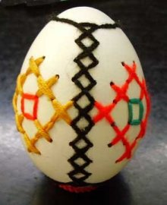

ВИШИВАНКИ –маловідомий, незвичний, але дуже цікавий, хоч і складний спосіб прикрашати великодне яйце – вишити його.Так само, як вишивають рушники звичайними нитками для вишивання, за допомогою звичайної голки.

Але яєчна шкарлупа – матеріал кригкий, тому будь-який неточний рух руки призводить до непоправного пошкодження виробу.

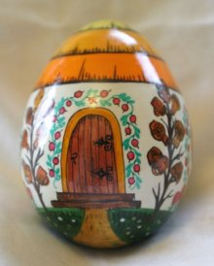

МАЛЬОВАНКИ – малювати яйця можна акварельними або акриловими фарбами, або спеціальними фарбами та лаками для яєць. Сучасні діти навіти примудряються малювати фломастерами. Яйця розмальовуються ще гарячими, бо фарба швидко висихає.

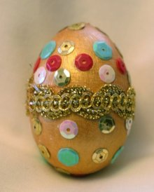

НАКЛЕЯНКИ – цей вид декору пасхальних яєць виник порівняно недавно і не є класичним але заслуговує на існування. На яйця наклеюють різні прикраси: блискітки, мереживо, кольорові скельця, навіть гудзики

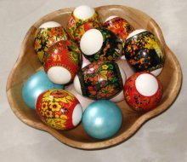

ЛІНИВКИ –це авторська назва декору, дуже поширеного зараз – термальні наліпки. Одягається така наліпка на яйце як сорочечка, і в ложці опускається в окріп. Раз, два, три..Сорочечка щільно обліплює яєчко. Яскраво, гарно, швидко, зручно але в усіх однаково! Ні прояву фантазії, ні виразу почуттів. Втім і у «лінивку» можна вкласти душу: красиво викласти на тарільці, або підвісити на гарній мотузці, як оберіг Вашого дому.

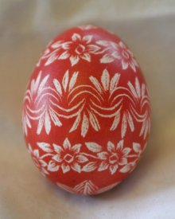

ДРЯПАНКА – яйце пофарбоване в один темний колір з видряпаним на ньому малюнком. На вишкрябування складного малюнка може піти до кількох днів. Один необережний рух – робота втрачає свою досконалість. Ця робота для досвідчених майстрів.

[](http://patv.shepet.net/wp-content/uploads/2015/01/p2.jpg)

КРАШАНКА — це варені яйця, зафарбовані в один колір: жовтий, червоний, зелений, синій, фіолетовий, чорний. їх вживали в їжу, коли розговлялися на Великдень, і використовували у великодніх забавах.

ПИСАНКИ — сирі яйця, з нанесеним на них символічним рисунком за допомогою воску і писачка і зафарбовані в три-чотири кольори.

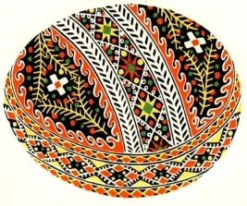

Вчитель : В народі існує багато легенд і повір’їв проте , чому люди стали писати писанки. Надамо слово нашим культурологам

«Культоролог»- Сьогодні я хочу вам розповісти легенду про писанку-оберіг.

*Легенда 1*

Колись в холодному вогкому яру, посеред карпатських гір жив злий дух Пекун. Коли заходило сонце, він вибирався зі свого яру і полював на людські душі, переманюючи їх на бік зла. Але найбільше він любив малих дітей. Якось напередодні Великодня, нечистий мандрував світом, роблячи свої злі справи. У селі Пекун побачив маленьку дівчинку, що малювала писанку. Зрадів нечистий і кинувся чаклувати.

Старався-старався, але нічого не зміг заподіяти дитині. Дівчина так захопилася роботою, що навіть не помітила страховиська. Розгнівався Пекун! Вирвав писанку з дитячих рук і помчав до своєї схованки. Дитина плакала, а нечистий радів. Кинувся трощити писанку ногами, аж раптом із шматочків побитої писанки утворились ланцюги і почали обмотувати злого духа. Чарівні ланцюги міцно обвили змія і прикували до дна ущелини.

З того часу нечистий не може покинути свого яру. Дванадцять ланцюгів намертво тримають його.Лише слуги приносять вісті. « А чи пишуть люди писанки, чи живуть у злагоді?»-розпитує він. Чекає він, коли люди пересваряться між собою і перестануть писати писанки, тоді нечистий зможе звільнитися.

*Легенда 2*

Ніс убогий чоловік яйця в кошику на базар продавати, а в цей час жиди вели Ісуса Христа розпинати. Хрест був тяжкий, і Спаситель падав під його тягарем. Чоловікові стало жаль Спасителя; він лишив свій кошик на дорозі, а сам пішов помагати Ісусові нести хрест — і ніс аж до місця розп'яття. Коли ж чоловік повернувся до свого кошика, то побачив, що яйця обернулися на писанки та крашанки. Він роздавав їх на ринку та розповідав про свою пригоду і з того часу стали люди писанки писати Христа –Бога величати.

*Легенда 3*

На Київщині оповідають, що коли Ісус Христос ходив з св. Петром по землі, то вони проходили через одне село, а там.жиди були; побачили вони Христа та й почали камінням та грудками шпурляти в Нього. І як торкнеться каміньІсусової одежі, зробиться з нього писанка, а як торкнеться грудка, то перетвориться на крашанку. Святий Петро позбирав усе те до кишені, а пізніше людям роздав. З того й пішов звичай готувати писанки та крашанки на Великдень.

Вчитель: Для нас, це подібне на казку, а ось наші предки справді свято вірили в силу писанки. За їхнім уявленням, маленьке розписане яєчко було здатне приносити удачу, оберігати від зла. Писанки, нанизані на нитку, вішали під образами, щоб у хаті панувала злагода.Відомі різнісимволічні зображення на писанках. Символічних малюнків у писанках понад 100. Коженіз таких знаків прийшов до нас ізглибини віків, протее більшістьіз них можна прочитати.

Орнамент писанки складається з поєднання певних знаків-символів та кольорової гами , що збереглися на Україні з давніх часів, як бачення та сприйняття навколишнього світу та безмежжя Всесвіту. Дуже часто первинний зміст нанесеної на яйце інформації в сучасномусвіті змінюється. Маючи знання про знаки та символи, ми можемо "прочитати" писанку, нанести на неї свої закодовані символами або кольором побажання.

Багато орнаментів писанок збереглися недоторканими, завдяки дбайливій традиції не вносити в них ніяких змін і передавати древні малюнки з роду в рід. Так до наших днів дійшли писанки, дивлячись на орнамент яких можна сказати, що вони старовинні.

*«Мистецтвознавці» розповідають про символіку писанок* (Додаток 1)

Вчитель: Символи на писанках поділяються на групи за походженням та часом. Найдавніші з них це группа символів вогню та символів води. Ці дві стихії поєднуючись, народжують життя , знаки цих групп присутні на 90% писанок і підтверджують життєдайність орнаменту.

До символів води відносяться "безконечники", " грабельки", "риба", "дощові потоки", "юрок" та багато інших.

До символів вогню - "сонце","зірка","триквет", "свастика", "хрест", "промінь" тощо.

Трохи пізніше з’явились символи родючості, розвитку, збереження життя : "Богиня Берегиня","косий хрест","ромб", "квадрат", "дерево життя". Рослинні ("сосонка", "дубовий лист", "вербовагілка", "квітка", "виноград", "яблунька", "сливка") та тваринні символи ( "олень", "баранці", "коник", "пташка", "рак", "півень" , " медвежі лапи", " заячівуха" та інші ) з’явилися значно пізніше і відрізнялися один від одного в різних регіонах України. Після прийняття православя в писанковійсимволіці з’являються християнські знаки-символи - "церква-вежа", "божа ручка", "хрест". В ХІХ - ХХ століттях на писанках ‘являються зображення святих.

Знаки-символи поєднувались з символікою кольору і несли певне інформаційне навантаження, були дужеважливі для сприйняття писанки як оберегу.

«Кольорознавці» розкажуть нам про символічне значення кольрів писанки.

*Діти прикріплюють на дошку кольорові яєчка , вирізані з паперу, пояснюють значення даного кольору і під кожним кольоровим яйцем прикріплюють малюнок- асоціацію.*

Жовтийколір - колірнебеснихсвітил : сонця, зірок, місяця; приносить достаток, урожай, приплід.

Зелений – колір весни, пробудження природи, всього живого, що є на світ., Червоний – колір любові, сили, влади, радості життя, крові, пролитої Ісусом.

Чорнийколір - символ землі, плодючості; чорний з білим колір , що виказує пошану душам померлих, пам'яті предків.

Коричневий - символізує землю-матір.

Блакитний - уособлює воду, повітря, небо, здоров”я

*V. Підсумок уроку.*

*1. Оцінювання досягнень учнів за роботу на уроці.*

(Учні виставляють оцінки за роботу в «Аркуш самоконтролю»).

Учитель коментує виставлені оцінки.

*2. Заключне слово вчителя.*

- Ось і підійшла до кінця наша навчальна подорож. Щоб вийти з цього острова, треба відповісти на запитання:

- Чи сподобалась вам наша подорож?

- Що нового дізнались на занятті?

- Про що хотіли б ще дізнатись?

- Які труднощі у вас виникали?

Вчитель: Я сподіваюсь, що ми досягли з вами поставленоїмети- ви здобули нові знання. Дякую всім за плідну працю. До наступної зустрічі.

Додаток 1

**Тлумачення символів на писанках**

**Безкінечник**

[](http://patv.shepet.net/wp-content/uploads/2015/01/bezk1.png)[](http://patv.shepet.net/wp-content/uploads/2015/01/bezk2.png)[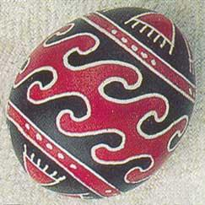](http://patv.shepet.net/wp-content/uploads/2015/01/bezkp.png)

Таким же давнім, як культ Сонця, є культ води. В орнаментальну систему вінувійшов у виглядіхвилястихліній і відомий як «меандр», «безкінечник», «кривулька». Цяхвилясталініябез початку і кінця – символ нескінченногожиття. Безкінечник є обов’язковим знаком на писанці – вірили, щовідсутністьцього знаку на писанці – знак нещастя. Саме з цього знаку багатописанкаріврозпочиналисвою роботу. Писанку з безкінечником клали підвулик, щоб добре роїлисьбджоли.

**Берегиня**

[](http://patv.shepet.net/wp-content/uploads/2015/01/bere1.png)[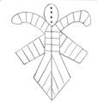](http://patv.shepet.net/wp-content/uploads/2015/01/bere2.png)[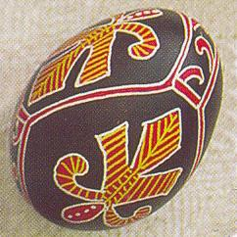](http://patv.shepet.net/wp-content/uploads/2015/01/berep.png)

Глибокий символізм для слов’ян мала Берегиня (Оберега, Велика Богиня), яка зображувалась у вигляді жінки з піднятими вгору руками, – охоронниця домашнього вогнища, захисниця від напастей і повелителька людських доль.

Вона була доброю «хатньою» богинею, матір’ю – рожаницею, оберігала житло, малих дітей, добробут родини.

Відголосок про неї знаходимо у словах «оберігати», «обереги». Берегиня вважалася володаркою не тільки неба, але і всієї природи, господинею небесних вод, від якої залежала родючість. Люди малювали її зображення на стінах оселі, вишивали, ліпили з глини. Дерево життя – символ і атрибут Берегині, часто ці символи взаємозамінюють одне одного. У зв’язку з цим на ногах жіночих статуеток розміщали знак землі. Ноги богині – це коріння дерева, що знаходиться в землі. Берегиню зображували і змієногою, оскільки земля – місце проживання Змія. Відповідно, верхня частина дерева асоціювалася з головою богині.

**Грабельки**

[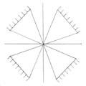](http://patv.shepet.net/wp-content/uploads/2015/01/grab1.png)[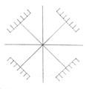](http://patv.shepet.net/wp-content/uploads/2015/01/grab2.png)[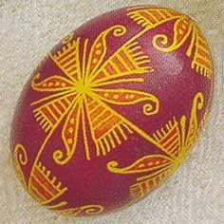](http://patv.shepet.net/wp-content/uploads/2015/01/grabp.png)

Знаки у вигляді трикутників із гребінчиками або у вигляді «грабельок» позначали хмари і дощ, який часто пов’язувався із божественним сім’ям, – життєво важливим символом родючості. Вважалося, що від богів залежить, чи буде посуха, чи прийде злива руйнівної сили, чи піде приємний, схожий на благословення дощ, що дає природі життєву силу. Божественне, небесне походження дощу зробило його емблемою чистоти, і тому ритуали очищення часто проводилися саме для того, щоби викликати дощ.

Грабельки були символом не лише верхньої води, що пролилася з небес, але й нижньої – води, яка вийшла з землі.

**Дерево життя**

[](http://patv.shepet.net/wp-content/uploads/2015/01/dere1.png)[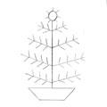](http://patv.shepet.net/wp-content/uploads/2015/01/dere2.png)[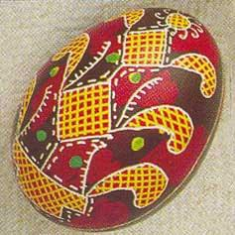](http://patv.shepet.net/wp-content/uploads/2015/01/derep.png)

Культ «дерева життя» був розповсюджений на всій Україні в усі часи. Він може мати вигляд троїстої гілочки, квітки з листям або квітучої гілки у вазоні.

Найдавніші колядки донесли до нас прадавні уявлення людей про часи, коли не було ні неба, ні землі, а було лише широке море, і на ньому — зелений явір. Таким чином, у вигляді дерева уявлявся стрижень світобудови. Світове дерево повсякчас зображувалось не натурально, а стилізовано, тобто спрощено, узагальнено. В таких зображеннях неодмінно був розподіл на три яруси по вертикалі і дотримання чіткої системи правого і лівого боків. Нижня частина – коріння, що входить в землю, часто зображувалось у вигляді трикутника, горщика. Тут знаходилися змії, риби, водоплавні птахи і тварини, оскільки низ дерева – не лише підземний світ, але й море, річка, усяка вода. Також нижня частина Світового дерева – це світ підземного бога, владики підземного вогню і незліченних багатств, втілення уявлення про потойбічний світ, минулі часи. Середній ярус уособлював землю, реальний світ, земне життя людей. Верхня частина Світового дерева піднімалась у нескінченну вись – до Бога і небесного світу богів. На верхів’ї селилися птахи, бджоли, тут розміщувались небесні світила. Часто на верхів’ї днювало Сонце. Дерево життя – це також дерево роду, де кожна квітка, гілка означали певного родича, а все разом уособлювало модель світу і людини, його родове дерево.

Дерево життя – як космічне дерево – було символом стрижня, що з’єднує землю і небо, символом безперервного відродження природи і відновлення життя, емблемою невичерпної життєвої сили, гармонії, безсмертя.

**Дуб**

[](http://patv.shepet.net/wp-content/uploads/2015/01/dub1.png)[](http://patv.shepet.net/wp-content/uploads/2015/01/dub2.png)[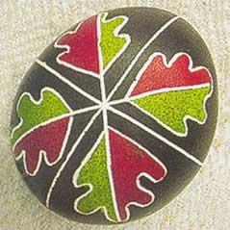](http://patv.shepet.net/wp-content/uploads/2015/01/dubp.png)

Дуб вважався притулком божого грому, оскільки в нього легко потрапляла блискавка. Він символізував силу богів природи. Це дерево було пов’язане з богами-громовержцями і громом, вважалось емблемою богів неба і родючості. Дуб – символ Перуна, Сонця та інших богів; дерево життєвої сили, гордості, міцності, довголіття та здоров’я. Його вшановували як дерево життя і світової осі. Слов’яни-язичники вважали дубові гаї житлом богів, тому категорично забороняли їх вирубувати. Дубам у жертву приносили биків, кабанів, півнів, хліб тощо. За давніми легендами у вирії – обителі богів і душ – росло першодерево світу – прадуб з молодильними яблуками безсмертя.

Листя дуба уособлювало чоловічу силу, честь, вірність та довголіття. Коли у домі народжувався хлопчик, на його честь саджали дуб і купали дитину у настої з дубового листя.

**Зірка**

[](http://patv.shepet.net/wp-content/uploads/2015/01/zirk1.png)[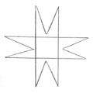](http://patv.shepet.net/wp-content/uploads/2015/01/zirk2.png)[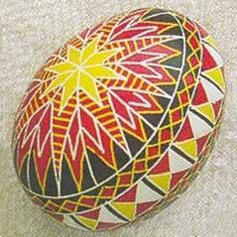](http://patv.shepet.net/wp-content/uploads/2015/01/zirkp.png)

Зірка, або ружа, – це, перш за все, символ сонця як найяскравішої зірки. «Ружі» можуть бути повними, простими, половинчастими тощо. Писанку з таким малюнком дарують на щастя. Вона символізує життя, ріст і благополуччя.

В усній народній творчості згадуються три зірки: ранкова, вечірня і полуденна. Це – символічні образи, які означають певні сакральні проміжки часу.

У фольклорі, зокрема, колядках, зірка (зоря) – це красна панна, жінка або дочка місяця, господаря небесного дому. Зранку вона відчиняє ключами небесні ворота й випускає Сонце, яке мчить услід за нею. Вона направляє рух світил на небі і розсипається на землі росою, а бджоли збирають божу росу і дають людям мед. Народна символіка класифікувала зірки то як дітей сонця і місяця, то як запалені Богом свічки на честь народжених людей. Язичники вважали зірки вікнами Неба, крізь які боги дивляться на світ.

Зірка – це знак неба, визначення порядку небесних тіл і утвердження сонячного божества.

**Квадрат**

[](http://patv.shepet.net/wp-content/uploads/2015/01/kvad1.png)[](http://patv.shepet.net/wp-content/uploads/2015/01/kvad2.png)[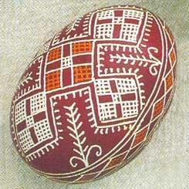](http://patv.shepet.net/wp-content/uploads/2015/01/kvadp.png)

Розповсюдженим символом на писанках був ромб (квадрат) – символ родючості, матеріального благополуччя і продовження роду, загальний символ жіночого начала у природі. Зображення ромба, розділеного на чотири частини, можна побачити на трипільських знахідках – жіночих глиняних фігурках богині родючості. У кожну з чотирьох ділянок такого ромба ще до випалювання втискували по одному хлібному зернятку – такий ромб був уособленням зораного і засіяного поля.

Підтвердженням думки про те, що «трипільський квадрат» був символом поля, є сам спосіб зорювання і боронування: поле орали в двох напрямках – «туди» і «назад», а боронували поперек, тобто навхрест.

Сітка, решето, згідно давніх вірувань, мали силу оберега від злих духів, відокремлювали добро від зла. Сеткою дуже часто були заповнені окремі елементи на писанках – кола, квадрати, трикутники тощо.

Квадрати і ромби були знаками землі й усього, що існує на ній, що пов’язане з числом 4: чотири періоди життя людини – народження, юність, старість, смерть; чотири пори року тощо. Таким чином, квадрат уособлював принцип упорядкованості і стабільності.

**Олень-кінь**

[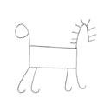](http://patv.shepet.net/wp-content/uploads/2015/01/olen1.png)[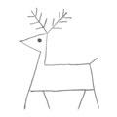](http://patv.shepet.net/wp-content/uploads/2015/01/olen2.png)[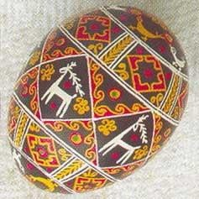](http://patv.shepet.net/wp-content/uploads/2015/01/olenp.png)

Олень пов’язаний із Сонцем. За давніми віруваннями, Сонце позмінно перебуває як на небі, так і під землею, а сам олень на своїх рогах вивозить Сонце на небо. Роги оленя є символом променів сонця, що сходить. Чудесний олень уявлявся героєм, який приносить людям світло, сонце, вогонь; пізніше він став помічником людей, істотою, яка пов’язується із землеробством, ремеслами і знаннями. Його також асоціюють із земною рослинністю, яка щорічно відмирає і знову оживає. Олень вважався провідником душ померлих людей, зокрема, у давніх захороненнях знаходять бронзові фігурки оленя; зображувався олень також на ручках мечів і кинджалів.

Кінь – також символ невтомності руху сонця і, водночас, потойбічного світу; символ чоловічого принципу в природі і швидкості, волі; символ смерті і воскресіння сонячного божества; символ багатства і могутності.

У давніх слов’ян із конем пов’язували смерть (захід) і народження (схід) сонця. Археологічна знахідка оберіг-качка з головою коня свідчить про уявлення слов’ян, що зранку сонце їде на небесній колісниці, запряженій кіньми, а вночі перепливає підземні ріки за допомогою качок.

У фольклорі часто з’являється образ крилатого коня, наділеного силою, надзвичайною витривалістю, кмітливістю тощо. Відмінна ознака диво-коня – це золота, вогняна грива, що вказує на його зв’язок з сонцем, божеством вогню.

**Півень**

[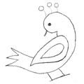](http://patv.shepet.net/wp-content/uploads/2015/01/pive1.png)[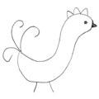](http://patv.shepet.net/wp-content/uploads/2015/01/pive2.png)[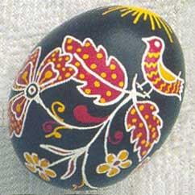](http://patv.shepet.net/wp-content/uploads/2015/01/pivep.png)

Півень, передвісник дня – це провідник божого сонця, світла; сторож, який охороняє добро від впливу зла.

За народними повір’ями, нечиста сила боїться голосу півня. Півень ототожнюється з домовиком – охоронцем дому, духом предка роду, а можемо припустити, що і Роду небесного. За переказами, із яйця Півня, який прожив на землі непарну кількість років – три, п’ять, сім чи дев’ять, – народжується вогняний змій Рах. Своєму господареві Рах приносив багатство, дарував красу і здоров’я, але натомість вимагав, щоб його годували медовими пирогами з найкращого борошна, змеленого із зерна, вирощеного власноруч, а також сиром з молоком, курами і яйцями. А якшо не погодувати Змія, всі його дари вмить перетворяться на порох.

Півня також приносили в жертву при закладанні нового дому, його першим вносили до дому, справляючи новосілля.

**Сварга**

[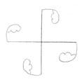](http://patv.shepet.net/wp-content/uploads/2015/01/svar1.png)[](http://patv.shepet.net/wp-content/uploads/2015/01/svar2.png)[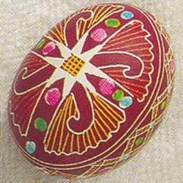](http://patv.shepet.net/wp-content/uploads/2015/01/svarp.png)

«Сварга» («свастика», «чотириніг») – один із різновидів хреста. Слово «свастика» – давньоіндійського походження (санскр.) і означає – «це добре». Основою графічного зображення цього знаку може бути хрест (символ землі, а пізніше сонця в центрі), коло (символ неба), квадрат (символ землі). В епоху бронзи сварга вже пов’язана із сонячним культом, а заокруглені відроги символізують рух сонця.

Є два різновиди сварги: пряма (правостороння) і обернена (лівостороння). Пряма сварга із відрогами, заокругленими у правий бік, за годинниковою стрілкою, символізує схід сонця, творіння, рух сонця весною і влітку, добро, позитивну чоловічу енергію.

Зворотнясварга з відрогами, заокругленими ліворуч, проти годинникової стрілки, символізує захід сонця, руйнування, рух сонця восени та взимку, негативну жіночу енергію. Сварга також є знаком, який сприяє народженню дітей, символ добрих побажань, удачі, довголіття, родючості, здоров’я і життя.

Свастика – знак святого вогню і сонця.

**Сонце**

[](http://patv.shepet.net/wp-content/uploads/2015/01/sonc1.png)[](http://patv.shepet.net/wp-content/uploads/2015/01/sonc2.png)[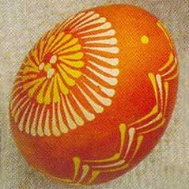](http://patv.shepet.net/wp-content/uploads/2015/01/soncp.png)

Сонце – найдавніший і найбільш розповсюджений символ на писанках, який символізує життєву силу і відродження в природі. Писанку із зображенням сонця дарують на щастя.

Сонце – це небесний вогонь, про який люди в різні часи мали своє уявлення, але завжди поважали і возвеличували. Його уявляли як отвір, крізь який видно справжнє яскраве небо, наче іскру, яка невідомо як тримається на небі; як Око Боже, свічу, яку носять ангели; як велике колесо, яке можна дістати навіть рукою, коли воно опускається на землю ввечері.

Сонце також часто зображують у вигляді колеса, яке як знак єдності найвищого спокою з напруженою силою є вершиною досконалості, образом Вічності Божої і уявленням про те безсмертя, яке в природі виражене повторенням відродження життя. У загальнохристиянському розумінні колесо є символом безсмертя і майбутнього небесного існування, образом безмежної Божої любові.

Як відомо, у перший день різдвяних свят і на Івана Купала – тобто у дні літнього й зимнього сонцестояння, основних свят руху сонця – з гори спускали й котили вогняне колесо, що символізувало стимуляцію активності сонця, яке дає усьому світло, тепло й життя.

**Спіраль**

[](http://patv.shepet.net/wp-content/uploads/2015/01/spir1.png)[](http://patv.shepet.net/wp-content/uploads/2015/01/spir2.png)[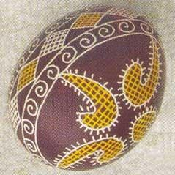](http://patv.shepet.net/wp-content/uploads/2015/01/spirp.png)

Один із найдавніших символів, що використовувалися на писанках, – це спіраль. Вона є схематичним зображенням еволюції Всесвіту, руху Сонця, знаком родючості і як символ сонця, – володарем часу.

З’єднавши дві спіралі, отримаємо ще один із найважливіших орнаментів на писанках – змію. Її також називають S-подібним знаком, або «сигмою». На зразках трипільської кераміки цей символ – один із найрозповсюдженіших: він зображений на посуді, фігурках Рожаниць і називається “трипільською спіраллю” або меандром. Одне із значень такої спіралі – вічність життя, безперервний рух сонця (спіраль, зображена навколо посуду, не має ні початку, ні кінця). Крім того, ще з епохи палеоліту бог землі уявлявся в образі підземного змія. Навесні кожного року цей змій у вигляді молнії піднімається догори, до неба, і, поєднавшись із богинею неба, породжує зливу. Небо дає дощ, зрошує земну рослинність. Тому символ змії – це символ і води, і грому-блискавки. Змій є охоронником домашнього вогнища, а також незлічених підземних скарбів, якими він, за легендою, щедро обдаровує тих, хто йому сподобається.

**Триріг**

[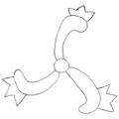](http://patv.shepet.net/wp-content/uploads/2015/01/tryr1.png)[](http://patv.shepet.net/wp-content/uploads/2015/01/tryr2.png)[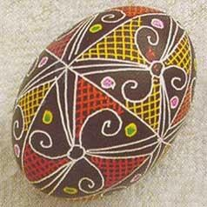](http://patv.shepet.net/wp-content/uploads/2015/01/tryrp.png)

Триріг («триніг», «тривірт»), разом із тризубом і свастикою, в давні часи мав важливе містичне і міфологічне значення, вважаючись символом руху сонця і вічного продовження життя.

Цим знаком на писанках позначається вогонь. Вважається, що триріг пов’язаний з неолітичним богом землі (кам’яного віку), одним із атрибутів якого був вогонь. Це також символ родючості, оскільки Бог землі втілював чоловіче запліднююче начало. Триріг складається із трьох заокруглених або ламаних гачків, що виходять із загального центру, кола або трикутника, які могли бути у формі баранячих рогів, листків тощо. Він уособлює число 3 – символ триєдиного божества, порядку і гармонії.

Триріг символізував, за однією з думок, небо, землю і повітря, за іншою – вогонь, повітря і воду, ще одна з версій – що він був символом життя людини.

**Хрест**

[](http://patv.shepet.net/wp-content/uploads/2015/01/xres1.png)[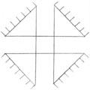](http://patv.shepet.net/wp-content/uploads/2015/01/xres2.png)[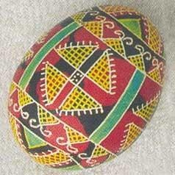](http://patv.shepet.net/wp-content/uploads/2015/01/xresp.png)

До найдавніших знаків, які символізують світостворення, належить «хрест». Відомий ще з кам’яного віку, він є знаком тривимірності Всесвіту: повний хрест – тривимірний просторовий символ, оскільки утворюється перетином двох площин. Вертикальна лінія хреста – лінія небесна, духовна, активна, чоловіча. Це – знак вогню. Горизонтальна лінія є земною, пасивною, жіночою. Це – знак води. При перетині (об’єднанні) цих двох принципів виникає третя сила – сила Життя, Любові, Творіння. Хрест здатний поширюватися безкінечно в будь-якому напрямку, тому він також означає вічне життя. У давніх віруваннях кам’яного віку хрест був пов’язаний із Богом землі, означав 4 сторони світу, 4 вітри, 4 стихії, а також уособлював Дерево Життя і світову вісь. Пізніше, в епоху бронзи, став емблемою Сонця (у вигляді Сварги), вогню (крес – вогонь, кресати – добувати вогонь).

Вважається також, що графічне позначення цього знаку походить від схематичного забраження птаха, який летить, оскільки у давній міфології Сонце ототожнювалось саме з ним. У християнстві хрест є могутнім символом освячення й очищення, символом Нового Заповіту, символом перемоги життя над смертю.

**Церква**

[](http://patv.shepet.net/wp-content/uploads/2015/01/cerk1.png)[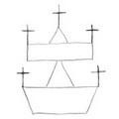](http://patv.shepet.net/wp-content/uploads/2015/01/cerk2.png)[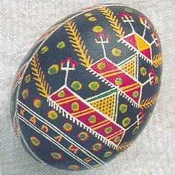](http://patv.shepet.net/wp-content/uploads/2015/01/cerkp.png)

Храм в обрядових піснях, як і хата, уособлює образ космосу. Писанки із назвами „церковці”, „дзвіниці” мають, як правило, тричастинну структуру і є, як і світове дерево, центром світобудови.

Церква-Башта – символ святої гори, вершина якої сягає небес. Вона також є знаком прагнення до висоти. Церква і дзвіниця у християнстві – символ прагнення людей до вічності.

Писанки «сорокаклинки» (тобто розділені на 40 трикутників – символ 40-денного посту) із зображенням церкви, хрестів та інших символів християнства із надписами «Христос Воскрес» було прийнято дарувати на Пасху.

**Відділ освіти Коростишівської райдержадміністрації**

**Коростишівський Будинок дитячої творчості**

**Виховний масовий захід**

**«Стрічаймо свято Великодня»**

**Підготувала:**

**керівник гуртка «Писанкарство»**

**Коростишівського Будинку дитячої творчості**

**Шевченко Тетяна Григорівна**

**м. Коростишів 2015р.**

**Виховний масовий захід**

**Стрічаймо свято Великодня**

**Мета**: Розширити знання учнів про святкування Великодніх свят. Розкрити зміст свят: Вербна неділя, Чистий четвер. Відроджувати звичаї та обряди нашого народу, примножувати його традиції. Виховувати у школярів почуття любові до свого народу.  
*Свято проводиться вактовій залі, прикрашеному вишитими рушниками, гілочками верби, листівками до Великодня, у глиняних тарілках крашанки, писанки, паска.  
Діти одягнені в національні українські костюми*

Ведуча.   
Україна - країна смутку і краси, радості й печалі, розкішний вінок з рути і барвінку, над яким світять яскраві зорі, це історія мужнього народу, що віками боровся за волю, за щастя.

Історію свого народу можна пізнати, вивчаючи його звичаї, та традиції - ті прикмети, по яких розпізнається народ.

Ведуча.   
Хто ти, хлопчику маленький?

Учень.  
Син я України-неньки  
Й тою назвою горджуся!

Ведуча.   
А по чім тебе пізнаю?

Учень.  
По вкраїнському звичаю.  
В мене вдача щира й сміла,  
І відвага духа й тіла,  
І душа моя здорова,  
Українська в мене мова.

**ПІСНЯ НА ДОБРО** (Муз. І.КарабицяСл. Ю.Рибчинського)

1. Гей на видноколі  
Клени і тополі,  
Там вишнева ніч згора.  
Там в прозорій тиші  
Квітень вірші пише.  
Травень на сопілці гра.  
Там дитинства весни,  
Райдуг перевесла,  
Там початок всіх шляхів.  
Там мене співати  
Вчила рідна мати,  
Бути щедрим батько вчив.

Приспів:  
Яблунева, солов'їна  
В моїм серці Україна,  
В моїм серці сонячний Дніпро.  
Щира, світла, промениста,  
Хай усіх єднає пісня,  
Хай лунає людям на добро! (Двічі)

2. Гей на видноколі -  
Ранки ясночолі,  
Гори, ріки і поля.  
Роки там ясніють,  
Там сади рясніють,  
Там співа моя земля.  
Я дарую людям,  
Щирим, добрим людям  
В радісний,  
щасливий день  
Зорі України, квіти України,  
Буйний сад її пісень.

Приспів:  
Ведуча.   
В усіх народів світу існує повір'я, що той, хто забув звичаї своїх батьків, карається людьми і Богом. Він блукає по світу, як блудний син і ніде не може знайти собі притулку, бо він загублений для свого народу.  
Отож давайте сьогодні разом і продовжимо вивчати народні традиції, пов'язані з найулюбленішим весняним святом усіх християн - Великоднем або Святом Пасхи, днем Воскресіння Ісуса Христа

Учень.  
Вдягла весна мережану сорочку,  
Умившись і звільнившись від турбот,  
І підіймає волошкові очі  
До вищих, до церковних позолот.

Учень.  
Великдень всіх нас на гостини просить,  
Малює сонце полотно небес,  
І крашанку, як усмішку підносить,  
Христос воскрес!  
Воістину воскрес!  
І дзвони засріблилися завзяті,  
І ніби покотилось між людьми:

Всі разом.   
Христос воскрес!

Ведуча.   
До Великодня готуються заздалегідь. Неділя за тиждень перед Великоднем називається Вербною. Саме в цей день Ісус востаннє увійшов до Храму Божого. Дорогу йому встеляли пальмовими вітами (його вітали, як справжнього царя). В Україні пальми не ростуть, тому люди, щоб відзначити цей день, ставили у своїх оселях вербові гілочки.

**СЦЕНКА**

Вістунець.  
Не я б'ю, верба б'є.  
Через тиждень - Великдень.  
Будь здорова, як вода,  
Багата, як земля,А красива, як весна.

Дівчинка.   
Хто ти?

Вістунець.   
Я весняний Вістунець, прийшов звістити, щоб увесь хрещений люд готувався до найкращого свята, до Великодня.

Дівчинка.   
А чого мене б'єш?

Вістунець.   
Хіба це я? Це свячена вербиця. Сьогодні її день - Вербна неділя. Навесні, як тільки пригріє сонечко, вона першою прокидається. Її пухнасті котики будять усіх до роботи. Тож і ти не зволікай, бо:  
Жарт б'є, не я б'ю -  
За тиждень - Великдень!  
(Легенько вдарити вербичкою).

**КОТИКИ ВЕРБОВІ**(Муз. В.Рановського,сл. Н. Бідик)

1. Люлі, люлі, люлі... Вітер сповиває.  
Люлі, люлі, люлі... Котиків гойдає.

Приспів:

Вітерець співає - котики муркочуть,  
Шорсткою м'якою носики лоскочуть.

2. Котики вербові, тихі та пухнасті,  
Уквітчали віття кущиків гіллястих.

Приспів.

3. Легіт колисає в гойдалці вербовій,  
Котикам сіреньким надихає спокій.

Приспів.

4. Люлі, люлі, люлї... Вітерець гойдає,  
Котиків сіреньких любо присипає.  
Приспів.

5. Сплять собі, принишкли й вушка поскладали.  
Добре в верболозі їх заколисали

Ведучий.   
Щоб Великодня діждати, потрібно всіх прощати, добро в хату пускати, а погане забувати. Давайте і ми з вами спробуємо посміхнутися один одному і залишити у себе в душі тільки добрі почуття. У християн існував такий звичай: у Чистий четвер треба скупатися до заходу сонця і змити з себе все погане з тіла і з душі. От і ми із вами вмиємося.

(Вмочується гілка верби у тарілку з водою і бризкається на дітей).

Водичка, водичка, вмий дитяче личко,  
Щоб очі блищали, щоб щічки червоніли,  
Щоб кусався зубок та сміявся роток!

Мати:

Лесику, Улянко! . Нумо, діти, несіть до столу яйця ,писачки, фарби прийшов час писанки писати.

Ведуча  
Невід'ємною частиною Великоднього свята були і є крашанки і писанки. Яйце - це символ весняного відродження природи, зародження життя, продовження роду, аще це сімейний оберіг.

Сімя сідає до столу писати писанки. Звучить пісня.

**ПИСАНКИ** (Муз.В.ТаловиріСл. С.Жупанина)

Ввечері матуся нас чарує,  
Писанки на виставку малює.  
Віск черпає пищиком із блюдця,  
Очі мами лагідно сміються.

Очі мами світяться у ласці:  
Квітоньки на писанці зірчасті,  
А на другій - півники та бджоли,  
Ми таких не бачили ніколи.

А на третій писанці - зірниці,  
Ще й під ними золоті жар-птиці.  
На четвертій - олені та сарни,  
А на п'ятій - рушничок прегарний.

Ввечері матуся нас чарує,  
Писанки на виставку малює.  
Дивиться і тішиться матуся:  
Я у неї малювати вчуся.

Лесик : Матусю , а звідки пішов звичай писати писанки?

Мати: Ось послухайте, розкажу вам легенду:

Як Христа вели на муки,хрест дали йому у руки.

І, зітхаючи о Бозі, хрест той ніс він по дорозі.

Каплі поту,мов намиста, заблистіли дорогі на Ісусовім чолі.

Так ступаввін у напрузі – десь його поділись друзі,

А сторожа навкруги – все кати і вороги.

Але ось прийшов гостинцем з своїм хлопчиком- мізинцем

Чоловік марний, убогийта й вступається з дороги.

Він узяв яєць в ту днинку, наскладав у кошелинку,

Ніс до міста їх продати, щоб на сіль і хлібець мати.

А хлопчина каже : «Тату, в Бога матимеш заплату.

І на рай заслужиш чести, як поможеш хрест той нести».

І послухав він дитину – взяв, поніс той хрест на спині.

Облегшив Христові біль, а синок поніс кошіль,

На Голгофі хрест лишаєІ до міста повертає.

Хоче яйця ті продати,

А в кошик глянув... Рідна мати!

Замість яєчок біленьких сотня писанок пишненьких.

Всі радіють – чудо! Диво!І купують радо й живо.

За хвилину розкупили й дуже гарно заплатили.

А син каже: « Це дав Біг, бо Христові ти поміг».

І пішли ці дивні вісті на ввесь світ: в селі і в місті

Люди писанки писали,Боготворця величали.

Улянка

Гарна писанка у мене,  
Мабуть, кращої нема.  
Мама тільки помагала,  
Малювала я сама.

Змалювала диво-пташку,  
Вісім хрестиків дрібних,  
І. малесенькі ялинки,  
Й поясочок поміж них.

Хоч не зразу змалювала -  
Зіпсувала п'ять яєць.  
Та як шосте закінчила,  
Тато мовив: "Молодець!"

Я цю писанку напевно,  
Для Іванка залишу,  
А для мами і для тата  
Дві ще кращі напишу.

Ведуча.   
Писанок та крашанок робили багато і дарували всім добрим людям в день Великодня.Крашанки розфарбовували у різні кольори.

1-й учень.   
Червоний - радість життя, надія, любов. Найбільш розповсюджений колір -

2-й учень.   
Жовтий уособлював Місяць і зорі, а в господарстві - урожай.

3-й учень.   
Блакитний.- символ неба, простору, вітру,свіжого повітря, здоров'я.

4-й учень.   
Зелений - колір весни, пробудження природи, надії, радості буття.

5-й учень.   
Чорний - символ землі, й родючості

Діти.

1. Яєчко – розмальоване, барвисте,

Ним тішиться і старець, і дитя –

Творіння людських рук святе і чисте

Маленький символ нашого життя.

Котилася писаночка з гори на долину,

Прокотилась прямісінькодо нас у хатину,

А за нею йде Великдень,

Несе білу паску.

Дзвонить в дзвони, розсипає радощі і ласку,

Відчиняймо воротонька, гостей ми вітаймо.

« Христос Воскрес!»-разом з ним усі заспіваймо.

( виконується пісня « Христос Воскрес !» )

Ведуча  
У п'ятницю чи суботу пекли паску, - великий випечений хліб, який символізує вічність людського життя.

**СЦЕНКА**

Мати.   
Улянко, неси тазики, будемо паски виробляти, вже тісто підійшло. А ти, Лесику, не сиди на печі, по паска вийде горбатою, а це вже ознака якоїсь біди. І швиденько віника подай.

(Лесик зліз із печі, приніс віника, а Уляна поставила тазики).

Мати (обмахує віником всі кути хати).   
Буду паски в піч саджати, а ви, таргани і блощиці, стоноги, геть з моєї хати. Виходьте з моєї світлиці в темницю.

(Звертається до дітей). Ходіть, діти, пасочки виробляти. (Виробляють, а мати садить їх у піч). Господи, поможи!

Ведуча.   
За паску господиня хвилюється особливо. Вважалося, що коли паска печеться, потрібно, щоб нікого чужого в хаті не було. (Мати виймає паски з печі).

Улянка.   
Моя рум'яніша!

Лесик.   
Зате моя з сиром!

Мати.  
Гріх напередодні такого великого свята сперечатися. А пасочки вам усім удалися на славу - і пухкі, і рум'яні.

Діти (разом).   
Дай, мамо, покуштувати.

Мати.   
Паску, поки не посвятить священик, не їдять.

Улянка.  
Ох і гарна! Ох і гарна!  
Пасочка рум'яна.  
Ох, духмяна, ох духмяна  
Пасочка рум'яна.

Діти. 1.

Світле свято завітало

До нашого краю –

То Христове Воскресіння

Рід людський збирає.

Кошик повний приготую

З паскою і медом.

Усім людям розповім я

Про Господа з неба.

Ведуча.   
В ніч перед Паскою намагалися не Спати. Світло горіло цілу ніч. А в церкві відбувається святкова служба.

У давнину вважали, що на Великдень має грати сонце а тому люди перед його сходом відчиняли віконниці; щоб упустити до хати царя неба, який приносить у дім щастя і здоров'я.

Улянка   
(з квіткою на голові)  
Всі готуються у хаті.  
Я вже йду на двір.  
Зелень свята задивилась  
У синій простір.

Лесик.  
Ой, сестричко малесенька,  
Яка ж бо ти гарнесенька!  
За косою барвіночки,  
Ще й біленькі рученьки.

Улянка.   
На святу неділеньку зібралися.  
Будем паску святкувати,  
Весну красну звеличати.

Ведуча.   
На Великдень у церкву збирались всі: і старі, і малі. (Задзвеніли дзвони). Чуєте, як радісно дзвони грають? Вони нам сповіщають: Христос воскрес! Воістину воскрес!

**МІНІ-ВИСТАВА**

Дівчинка.  
Христос воскрес!  
Вже три дні, як хмари стали,   
Потемнів Єрусалим.  
Як Ісуса поховали,  
Вкрили каменем важким.  
Вже три дні, як суд ворожий  
На хресті Христа розп'яв.

Вже три дні, як він, син Божий,  
За всіх нас терпів, страждав.   
Підем, діти, підем живо,  
На могилі приплакнем...

Але що там? Що за диво?  
Гріб увесь горить вогнем...  
Гляньте, діти, гріб порожній!  
Хтось там камінь відвалив!

Ангел.  
Се вчинив Господь Всеможний!  
Він воскрес!

Діти.   
О, диво з див!

Ангел.  
Не лякайтесь! Приступайте!

Я посланник із небес!

Дівчинка.   
То є Ангел з неба, діти!

Ангел.   
Так, я ангел. Христое аосдес!

Діти.   
О! Воістину воскрес. Той, що був і є з небес!

Ангел.  
Чудо се добро віщує:   
Правда в світі запанує!

Всі.  
Всіх нас нині звеселяє  
Диво з див святе, чудесне!  
Вже нас горе не здолає,  
Наша доля ще воскресне!.

**ХРИСТОС ВОСКРЕС!**

Христос воскрес! Радійте, люди,  
Біжіть у поле, у садок,   
Збирайте гіллячко і квіти,  
Кладіть на. Божий хрест вінок.

Нехай бринять і пахнуть квіти,  
Нехай почує Божий рай,  
Як на землі радіють дати  
І звеселяють рідний край.

На вас погляне Божа Мати,   
Радіючи з святих небес...  
Збирайтесь, діти, нум співати...   
Христос воскрес!  
Христос воскрес  
  
Ведуча.   
Поздоровляти зі святами і христосатися починають уже після Богослужіння! При цьому обмінюються писанками і крашанками. Повернувшись додому із свяченим, вся сім'я тричі промовляла  
  
Мати, батько.   
Свята паска у хату.

Дочка, син.   
Вся нечисть із хати.

Мати.   
Перед тим, як сісти за стіл, потрібно вмитись. Іди, Улянко.

(У череп 'яну миску кладе три червоні крашанки, наливає холодну воду. Першою вмивалась дівчина, потім хлопець, мати і батько. За кожним разом воду міняли. Крашанки залишались ті самі).

Батько.   
Візьми, Улянко, щоб красива була.

Ведуча.   
Із свяченими стравами батько обходив тричі стіл, після чого ділив крашанку і паску на стільки частин, скільки членів родини, роздавав кожному.

Батько.   
Дай, Боже, і на той рік дочекатись світлого празника у щасті й здоров'ї.

Гості хороші, гості дорогі! Дякуємо, що завітали до нас на гостину святкової та щедрої днини. В Україні кажуть: «Гість у дім – радість у нім». А на Великдень гостей приймати – традиції народні шанувати.

Дівчинка.

Покуштуйте святу паску,

Буде вдомі радість, ласка,

І достаток, і добро.

Хай відступить всяке зло.

( господарі пригощють дітей і гостей паскою. )

Ведуча.   
Після того, як поснідали свяченим, виходили на вулицю і співали гаївки.

Ведуча.   
Жодне Великоднє свято не обходилось без ігор.  
**Гра "Навбитки"** полягає втому, що один тримає в руці крашанку, носком догори, а другий б'є носком своєї крашанки. Потім б'є другий по протилежному кінці. Чия крашанка розіб'ється з обох кінців, той програв: він віддає свою крашанку тому, хто, виграв.

**Гра "У котка"**.З похилого місця з перепоною внизу котять яйця, одне за одним, намагаючись котити так, щоб попасти своєю крашанкою в крашанку партнера.Хто частіше попадає, той більше виграє.

**Гра в знахідку**.Кладуть кілька шапок, під одну з них - крашанку. Хто відгадає, під котрою з шапок є крашанка, той виграв, а не відгадає - програв.

**Ведуча**  
А я вам, друзі, пропоную гру **«Музична писанка».**  
Гравці стають у коло і під мелодію передають з рук в руки писанку. Мелодія раптово зупиняється, і той гравець, який не встиг передати писанку наступному, виходить з кола. Гра продовжується до тих пір, поки не запишається переможець. Він і бере собі писанку.

В такі ігри грали переважно хлопчики, а зараз пограють дівчатка у гру "Подоляночка".  
Ведуча.   
У великодній понеділок люди ходили один до одного в гості, христосувались, обмінювалися писанками. Цей день називався волочильним. Ще є одна назва понеділка - це "обливний", бо в цей день за стародавнім звичаєм хлопці обливають дівчат водою, а дівчата дарують їм крашанки.

**СЦЕНКА**

Дмитро (ллє воду на Ганнусю).   
Будь здорова, як вода, весела, як весна.

Ганнуся.   
Обережно, Дмитре, віночок новий, квітки замочиш.

Петро.   
А ти на коси, Дмитро, на коси, щоб гарно росли. (Підносить глечик над головою Ганнусі. Вона втікає).

Ганнуся (стріпує воду з кіс).   
То тебе помити треба. Бачиш, який малий, ніби тебе ніколи весняний дощ не мочив.

Оля (підбирає глечик).   
Давайте, дівчата, поллємо Петра, щоб добре ріс.

Дівчата підбігають до Петра. Одні тримають його, інші ллють на нього воду.

Петро.   
Досить, дівчата, а то до неба виросту.

Оксана (ллє на Петра воду 3 рази).   
Один дощ, другий дощ, третій Дощ!

Петро.   
Досить з мене одного. Бр-р-р!

Оксана.   
Три краще. Знаєш, як старі люди казали: "Як підуть весною три дощі добрі, то наповнять 3 роки голодні".

Петро.   
На урожай то добре. А длямене яка вигода? Сорочка вся мокра, змерз, як цуцик. Ой, дівчата, жалю у вас немає. Я ж на ваші сорочки води не лив. Тільки на коси. А ви мене з ніг, чи то з голови до ніг облили.

Маруся.   
Здоровий будеш. А сорочка висохне. Он бачиш, як сонечко гарно світить.

**А ВЖЕ КРАСНЕ СОНЕЧКО** (Муз. П.Позицького ,сл. О.Олеся)

А вже красне сонечко  
Припекло, припекло,  
Ясно щире золото  
Розлило, розлило.

На вулиці струмені  
Воркотять, воркотять,  
Журавлі курликають  
Та летять, та летять.

Засиніли проліски  
У ліску, у ліску.  
Швидко буде земленька  
Вся в вінку, вся в вінку.

Ой сонечко-батечку,  
Догоди, догоди!  
А ти, земле-матінко,  
Уроди, уроди!

Ведуча. Ось так проходив "обливний" понеділок. Багато цікавого ви дізналися на нашому святі. Розповідайте друзям, знайомим, рідним про славні народні традиції України, зберігайте їх, примножуйте, бо це - наша історія, наша культура.

Ведуча. Нехай якнайшвидше кожен здобуде перемогу добра над силами зла у своїй душі. Щоб не тільки вустами, а й чистим серцем на привітання: "Христос воскрес!", відповісти: "Воістину воскрес!" На згадку про свято діти підготували подарунки.

**ПІСНЯ**

Скільки б не співали,  
А кінчати час.  
Кращі побажання  
Ви прийміть від нас.  
І в вас, і в нас  
Хай буде гаразд,  
Щоб ви і ми  
Щасливі були!

Вам щиро,дякуєм усі,  
Що ви прийшли до нас на свято,  
І хочем побажати від душі  
Здоров’я й радості багато.  
Нехай же свято Великоднє  
Усіх вас звеселяє,  
А Бог святий із неба  
Довгі роки посилає.

 Щоб з Великоднем прийшло   
Щастя в вашу хату,  
Щоб у вас завжди було  
У родині свято!  
Нехай вам писанки несуть  
Сонечка краєчок,  
Нехай всміхаються боки  
Золотих яєчок!

**Ми приготували всім родинам та гостям писанки – обереги з Великоднім вітанням.**

**На Писанках вітання:**

**Із Христовим Воскресінням**

**Щиро вас вітаєм!**

**Жити в радості й любові**

**Від душі бажаєм.**

**Запашною хай буде**

**Великодня паска,**

**І довіку буде з вами світла**

**Божа ласка!**

***Діти дарують Писанки – обереги гостям, батькам.***